Отчет МСЭ-R SM.2523-0
(06/2023)
Серия SM: Управление использованием спектра
Оценка эффективности использования спектра и
его экономической ценности

Предисловие
Роль Сектора радиосвязи заключается в обеспечении рационального, справедливого, эффективного и экономичного использования радиочастотного спектра всеми службами радиосвязи, включая спутниковые службы, и проведении в неограниченном частотном диапазоне исследований, на основании которых принимаются Рекомендации.
Всемирные и региональные конференции радиосвязи и ассамблеи радиосвязи при поддержке исследовательских комиссий выполняют регламентарную и политическую функции Сектора радиосвязи.
Политика в области прав интеллектуальной собственности (ПИС)
Политика МСЭ-R в области ПИС излагается в общей патентной политике МСЭ-Т/МСЭ-R/ИСО/МЭК, упоминаемой в Резолюции МСЭ-R 1. Формы, которые владельцам патентов следует использовать для представления патентных заявлений и деклараций о лицензировании, представлены по адресу: http://www.itu.int/ITU-R/go/patents/ru, где также содержатся Руководящие принципы по выполнению общей патентной политики МСЭ-Т/МСЭ-R/ИСО/МЭК и база данных патентной информации МСЭ-R.

Серии Отчетов МСЭ-R
(Представлены также в онлайновой форме по адресу: http://www.itu.int/publ/R-REP/ru.)
Серия | Название
BO | Спутниковое радиовещание
BR | Запись для производства, архивирования и воспроизведения; пленки для телевидения
BS | Радиовещательная служба (звуковая)
BT | Радиовещательная служба (телевизионная)
F | Фиксированная служба
M | Подвижные службы, служба радиоопределения, любительская служба и относящиеся к ним спутниковые службы
P | Распространение радиоволн
RA | Радиоастрономия
RS | Системы дистанционного зондирования
S | Фиксированная спутниковая служба
SA | Космические применения и метеорология
SF | Совместное использование частот и координация между системами фиксированной спутниковой службы и фиксированной службы
SM | Управление использованием спектра

Примечание. − Настоящий Отчет МСЭ-R утвержден на английском языке Исследовательской комиссией в соответствии с процедурой, изложенной в Резолюции МСЭ-R 1.
Электронная публикация
Женева, 2023 г.
© ITU 2023
Все права сохранены. Ни одна из частей данной публикации не может быть воспроизведена с помощью каких бы то ни было средств без предварительного письменного разрешения МСЭ.

ОТЧЕТ МСЭ-R SM.2523-0
Оценка эффективности использования спектра и его экономической ценности
(2023)
СОДЕРЖАНИЕ
Стр.
1 Сфера применения 2
2 Базовая информация 2
3 Оценка эффективности использования спектра 2
3.1 Практический пример 1 2
3.2 Практический пример 2 8
4 Оценка экономической ценности спектра 9
4.1 Примеры факторов, влияющих на ценность спектра 9
4.2 Модели, которые могут использоваться для определения ценности спектра (только для информации) 12
5 Заключение 12
Приложение 1 – Практический пример оценки ценности спектра через ВВП 13
1 Анализ прямого экономического вклада в ВВП 13
2 Анализ дополнительного экономического вклада в ВВП 13
Приложение 2 – Практический пример оценки ценности спектра через параметры систем 16
Приложение 3 – Практический пример оценки ценности спектра по результатам аукционов спектра 17
Прилагаемый документ 1 к Приложению 3 – Подробная процедура проведения аукционов спектра 19
1 Факторы, влияющие на аукционы 19
2 Модели аукционов спектра 22
3 Методика определения начальной цены лотов, выставленных на аукцион спектра 34
Прилагаемый документ 2 к Приложению 3 – Национальный опыт аукционов спектра 37
1 Соединенные Штаты Америки 37
1.1 Однораундовый закрытый аукцион 37
1.2 Многораундовый аукцион с повышением цены 37
1.3 Тактовый аукцион 37
1.4 Поощрительный аукцион 37
Приложение 4 – Исследование конкретной ситуации, проведенное в Китае, касающееся оценки эффективности использования спектра 41

1 Сфера применения
В настоящем Отчете содержится описание методов количественной оценки эффективности использования спектра и его экономической ценности, рассматриваются факторы, влияющие на экономическую ценность спектра, а также описываются модели оценки экономической ценности спектра.
Следует отметить, что во всех случаях, когда в данном Отчете упоминается экономическая ценность, подразумевается, что она должна ограничиваться стратегиями экономических подходов к управлению использованием спектра на национальном уровне. Оценка эффективности использования спектра и его экономической ценности зависит от множества различных факторов (таких, как радиослужбы, ширина полосы, зоны обслуживания, полоса частот, расположение полосы частот, экономическое положение страны, в которой будет проводиться оценка, и т. д.), а также от критериев, которые трудно включить в общий подход, применимый ко всем странам. Таким образом эти элементы и информация просто отражают точку зрения представившего вклад государства-члена и могут не соответствовать ситуации, имеющей место в других странах. Следовательно, содержащиеся в Отчете Приложения служат только для информационных целей.

2 Базовая информация
Повышение эффективности использования спектра поможет решить проблему нехватки ресурсов спектра, позволив в полной мере использовать ограниченные ресурсы спектра и удовлетворить постоянно растущий спрос на него. Администрации могут объективно оценить возможность использования ресурсов спектра на основе оценки эффективности такого использования и принять соответствующие меры и решения для повышения научного уровня управления использованием спектра.
Между тем спектр представляет собой ограниченный природный ресурс, имеющий большую экономическую ценность. Экономическую ценность можно подразделить на прямую и дополнительную. Оценка экономической ценности спектра сама по себе является чрезвычайно сложной задачей. Существует множество исследований, посвященных влияющим на нее явлениям и факторам. Экономическая ценность спектра отражает ценность ресурсов спектра на экономическом рынке. Она служит опорой компетентного органа по регулированию распределения спектра и определению цен на ресурсы спектра, а также является важной частью национального процесса управления использованием спектра.

3 Оценка эффективности использования спектра
Эффективность использования спектра важна для управления использованием спектра. В пункте 3.1 данного раздела представлен практический пример оценки эффективности использования спектра, а в пункте 3.2 – еще один пример оценки эффективности использования спектра посредством измерения и расчета занятости полосы частот, годовой занятости по времени, коэффициента покрытия и коэффициента обслуживания пользователей.

3.1 Практический пример 1
Использование спектра – это количественная мера передачи полезной информации посредством передатчиков и приемников с использованием полосы частот, пространства и времени. Использование спектра предполагает использование передатчиков и приемников, которые блокируют или ограничивают возможность использования спектра другими приемниками и передатчиками. Таким образом, любое использование спектра неизбежно приводит к блокированию некоторого измеримого количества спектра.
Поскольку любое использование спектра каким-либо пользователем блокирует (то есть запрещает или ограничивает) использование спектра другими пользователями, необходимо и важно изучить, в какой степени спектр может использоваться эффективнее в целом, определив, в какой мере можно уменьшить такое блокирование. Отношение количества полезной информации, переданной по радиолинии, системе или сети, к степени блокирования, вызванного той же передачей информации, называется эффективностью использования спектра (SUE) этой системы или сети. Это отношение также называется спектральной эффективностью, или эффективностью части спектра (SE). Обычно это абсолютная величина. Однако степень блокирования можно вычислить как минимум тремя способами:
1) в абсолютном выражении путем сравнения с теоретической минимальной степенью блокирования;
2) путем сравнения степени блокирования реальной радиосистемы и произвольной эталонной радиосистемы;
3) путем сравнения степени блокирования двух реальных радиосистем.
Таким образом, степень блокирования и, следовательно, любая общая спектральная эффективность, включающая понятие блокирования, могут быть либо относительными, либо абсолютными. Но поскольку значения SE имеют смысл только в той мере, в какой они позволяют проводить сравнение между подобными системами или между данной системой и теоретической конструкцией (скажем, с теоретически максимальным значением SE), все результаты SE в некотором смысле всегда относительны.
Другими словами, в принципе SE может быть произвольным числом (скажем, 225), которое сравнивается с другим произвольным числом (1032). Такие пары SE можно сравнивать как отношение их произвольных значений (в данном случае 225/1032). Как вариант, каждое значение SE можно привязать к теоретическому пределу, который сам может быть приведен к единице; в этом случае SE всегда будет иметь значение от 0 до 1. Но в обоих случаях значения SE в конечном счете будут сравниваться между системами. Значения SE, даже если они указаны в абсолютных величинах, всегда фактически относительны, поскольку всякий раз необходимо проводить сравнение между парами этих значений.
SE – численная оценка; это показатель, основанный на возможных характеристиках радиосистем.

3.1.1 Цели и задачи
Когда термины будут определены, в ходе возможной будущей работы, посвященной SE, предстоит решать следующие задачи:
– учитывать результаты прошлых и текущих исследований и рекомендаций в отношении SE;
– охватывать радиотехнологии, доступные в настоящее время, и те, что, вероятно, появятся в ближайшем будущем, которые способны повлиять на SE радиосистем (включая потенциал тех или иных систем для совместного использования спектра);
– выработать подход к определению SE любой данной радиосистемы, так чтобы относительные показатели SE любых двух подобных радиосистем можно было сравнивать друг с другом.
Показатели SE должны быть реалистичными, понятными неспециалистам и применимыми к соответствующим радиосистемам и исследованиям эффективности полосы частот. Реализации могут включать в себя программные инструменты.
Возможная будущая работа по SE может включать разработку показателей SE для различных радиослужб. Она не будет охватывать экономические аспекты реализации различных подходов к оценке SE и их влияние на эффективность системы (насколько хорошо или эффективно работает радиосистема).
Показатели SE следует разрабатывать в формах, позволяющих применять их к радиосистемам и службам конкретных типов.

3.1.2 Подходы к оценке эффективности использования спектра
Необходимо пересмотреть оценку SE в условиях совместного использования частот системами и службами во всех полосах частот. Растущие потребности в доступе к радиочастотному спектру возобновили общенациональный интерес к повышению эффективности использования спектра и обеспечению более широкого доступа к нему. Для установления приемлемого набора критериев SE необходимо провести комплексный обзор и оценку характеристик систем, зависящих от спектра, а также оценку практики и политики управления использованием спектра. В частности, при проведении такого обзора особое внимание следует уделить новым методам оценки и показателям SE, которые можно применять к использованию спектра. Обзор также должен включать изучение эффективности новых и возникающих технологий, которые могут обеспечить повышение эффективности. При этом следует рассматривать совместное использование спектра в качестве важного нового компонента.
Следует разработать набор универсальных показателей эффективности использования спектра с вариантами реализации для конкретных типов радиосистем и полос частот, экономически эффективными и практичными для регламентарного осуществления пользователями спектра. Конкретные показатели SE должны быть разработаны таким образом, чтобы их можно было применять к техническим стандартам радиосистем, используемых организациями.
Следует признать, что показатели SE составляют лишь одну ось трехмерного пространства эффективности, технологичности (mission effectiveness) и стоимости радиосистемы. В конечном счете для всех радиосистем должны учитываться все три компонента, поскольку вполне возможно спроектировать и разработать радиосистемы с высокой SE, реализация которых может оказаться непомерно дорогостоящей или трудновыполнимой.
В любую постановку задач должны входить:
– для каждой области исследования – подробное предложение, включающее приведенные ниже элементы;
– сотрудничество с организациями для определения подходов к обеспечению повышения эффективности использования спектра, включая информацию организаций, относящуюся к предыдущей работе, касающейся соответствующих радиосистем и служб этих организаций;
– публикация технического отчета, содержащего следующие элементы:
• обзор проделанной работы по SE;
• тщательный обзор доступной литературы по результатам предыдущих исследований SE;
• анализ результатов предыдущих исследований SE.

3.1.3 Пример разработки технических показателей SE
Как показывает литература по SE, составить показатели SE довольно легко, но совсем не просто реализовать их для отдельных радиосистем и служб. Отправной точкой служит Рекомендация МСЭ-R SM.1046 в форме руководства по основам построения показателей SE. Что касается построения реальных оценок SE для систем и служб, в том числе на основе используемых службой полос частот, то в будущих показателях SE должны применяться следующие параметры радиосистемы:
– мощность передатчика и регулирование мощности;
– быстрая перестройка частоты передатчика и многополосные рабочие характеристики;
– ширина полосы пропускания передатчика;
– модуляция передатчика;
– длительность импульса и частота повторения импульсов (то есть коэффициент заполнения) передатчика для импульсных систем;
– внеполосные, побочные и гармонические излучения передатчика;
– конфигурации и характеристики антенны передатчика;
– управление передатчиком с программируемыми параметрами;
– динамическое управление передатчиком для совместного использования спектра;
– характеристики перегрузки приемника;
– ширина полосы пропускания приемника;
– чувствительность приемника;
– быстрая перестройка частоты приемника;
– возможность подавления помех приемника;
– характеристики приемной антенны;
– управление приемником с программируемыми параметрами, включая факторы определения местоположения, измерения условий окружающей среды и информацию из базы данных.

3.1.3.1 Параметры передатчика, которые следует учитывать в показателях SE
Передатчики и приемники играют одинаковую роль в блокировании спектра и снижении SE. Ниже описаны характеристики передатчика и приемника, которые, вероятно, будут учтены при разработке показателей SE.

3.1.3.1.1 Мощность передатчика и регулирование мощности
Мощность передатчика блокирует других пользователей; как правило, чем ниже мощность, тем меньше блокирование и выше SE, если все остальные факторы остаются постоянными. Регулирование мощности может быть важным фактором общей SE, и его следует учитывать при разработке будущих показателей SE.

3.1.3.1.2 Быстрая перестройка частоты передатчика и многополосные рабочие характеристики
Быстрая перестройка частоты – это способность изменять частоту в ответ на изменяющиеся условия внутри радиосистемы и на внешние факторы среды радиопередачи. Быстрая перестройка частоты может повысить SE. Некоторые системы могут работать в нескольких полосах радиочастот, меняя их, чтобы избежать помех некоторым приемным системам. Возможность многополосной работы может повысить SE, и ее необходимо учитывать при разработке будущих показателей SE.

3.1.3.1.3 Ширина полосы пропускания передатчика
Ширина полосы – основной блокирующий фактор в общепринятом определении эффективности использования спектра. Для обеспечения более высокой SE обычно предпочтительнее использовать более узкую полосу. Но для работы многих современных систем требуется значительная ширина полосы пропускания. Однако в пределах этой широкой полосы существуют возможности для работы с низкими коэффициентами заполнения и в относительно узких блоках ресурсов, что позволит большему количеству пользователей совместно использовать частоту с разделением по времени. При разработке будущих показателей SE следует учитывать эти возможности для широкополосных радиосистем.

3.1.3.1.4 Модуляция передатчика
Модуляция связана с полосой пропускания, но не совпадает с ней; модуляция должна быть важным фактором любого показателя SE. Хотя некоторые схемы модуляции предположительно могут быть эффективнее других, возможна обратная зависимость между SE схемы модуляции и устойчивостью модуляции к помехам. Такая обратная зависимость означает, что для более эффективной схемы модуляции требуется более высокая мощность передачи, чтобы ослабить или предотвратить помехи, а это приводит к снижению SE. При разработке будущих показателей SE следует учитывать компромиссы, связанные с выбором схемы модуляции.

3.1.3.1.5 Длительность импульса и частота повторения импульсов (коэффициент заполнения) передатчика для импульсных систем
В импульсных системах (обычно это радары, но иногда и радиомаяки) используется комбинация длительности импульса и частоты повторения импульсов; отношение длительности импульса к частоте повторения импульсов называется коэффициентом заполнения. Более низкие коэффициенты заполнения, как правило, больше подходят для работы в совместно используемых с другими радиосистемами полосах частот, чем более высокие. Но в последние годы доминирующей тенденцией в проектировании стало использование более высоких коэффициентов заполнения, поскольку полупроводниковые передатчики плохо справляются со своими задачами при передачах с низким коэффициентом заполнения; мощные ламповые передатчики старого образца, в которых используются более низкие коэффициенты заполнения, часто лучше используют спектр на совместной основе, чем их полупроводниковые аналоги. Изучение коэффициентов заполнения должно стать частью разработки будущих показателей SE.

3.1.3.1.6 Внеполосные, побочные и гармонические излучения передатчика
В теории информации пропускная способность (полоса пропускания) – это ширина канала, необходимая для передачи определенного объема данных в единицу времени. Это определение может применяться (и применяется) к радиосистемам. Но показатель SE должен учитывать не только пропускную способность при передаче данных. Необходимо также учитывать, какую полосу должна освободить одна система, чтобы другая система (или даже другой канал той же системы) могла использовать соседний канал. На самом деле эта полоса не связана с пределом Шеннона или, по крайней мере, слабо связана с ним. Это полоса внеполосных и побочных излучений радиосистемы. Ее не часто указывают в качестве характеристик радиосистем, но этот фактор может оказаться ключевым при определении SE конкретной радиосистемы. В SE также играют роль гармонические излучения.
Чрезвычайно важно понимать, что уровни внеполосных, побочных и гармонических излучений – это не то же самое, что регламентарные пределы маски, установленные для этих уровней. Уровни внеполосных, побочных и гармонических излучений большинства радиосистем значительно ниже (часто на десятки децибелов) применимых пределов маски. Таким образом, пределы маски не должны использоваться в исследованиях SE. По возможности при разработке будущих показателей SE следует определить и использовать фактические уровни внеполосных, побочных и гармонических излучений.

3.1.3.1.7 Конфигурации и характеристики антенны передатчика
Более узкие антенные лучи с более высокими уровнями усиления, как правило, дают лучшую SE. Электронно формируемые и управляемые диаграммы направленности антенны позволяют обеспечить бо́льшую SE, чем статические. Точное определение диаграмм направленности антенн должно стать важной частью разработки будущих показателей SE.

3.1.3.1.8 Управление передатчиком с программируемыми параметрами
Управление передатчиком с программируемыми параметрами (SDC) может обеспечить динамическое изменение конфигурации передатчика, что в свою очередь способно повысить его SE. Режимы SDC передатчика могут играть важную роль в повышении эффективности совместного использования частот радиосистемами и в соответствующих случаях должны быть включены в разработку будущих показателей SE.

3.1.3.1.9 Динамическое управление передатчиком для совместного использования спектра
К показателям SE традиционно относят такие факторы, как пропускная способность на одного пользователя на единицу обслуживаемой площади. К ним также относят факторы, влияющие на ширину полосы между каналами (например, насколько узкими могут быть каналы связи и насколько близко они могут располагаться друг к другу). Но в нынешнюю эпоху необходимо учитывать совершенно новый фактор – возможность (или невозможность) совместного использования спектра системами разного типа. Например, можно предположить, что система А, которая в некотором смысле обладает высокой эффективностью использования спектра, не допускает или с трудом допускает совместное использование спектра с системой другого типа – системой В. Таким образом, сама по себе система А рационально использует спектр, но требует для себя исключительного или почти исключительного его распределения. Допустим, что третья система, система C, сравнительно менее эффективна, чем система A, но системы B и C могут успешно использовать спектр на совместной основе. Они не требуют для себя распределения или присвоения спектра на исключительной основе, поскольку делятся им друг с другом. Как следует оценивать эффективность системы A (которая высока, если рассматривать эту систему отдельно, но потенциал данной системы для совместного использования спектра мал или полностью отсутствует) по сравнению с системами B и C, каждая из которых менее эффективна по отдельности, но которые хорошо взаимодействуют друг с другом? Этот вопрос о том, как учитывать динамическое управление при совместном использовании спектра радиосистемами разного типа, необходимо решить при разработке будущих показателей SE.

3.1.3.2 Параметры приемника, которые следует учитывать в показателях SE
Для оценок SE одинаково важны как приемники, так и передатчики. Большинство характеристик передатчика, которые следует оценивать при изучении SE, отражают аналогичные (или зеркальные) характеристики SE приемника. Они описаны ниже.

3.1.3.2.1 Характеристики перегрузки приемника
Каждый приемник испытывает перегрузку при определенном уровне входной мощности. Более низкие пороги перегрузки могут быть связаны с меньшей SE. В будущих исследованиях SE для всех приемников следует оценивать характеристики перегрузки (такие как сжатие динамического диапазона усиления на 1 дБ и предельные уровни мощности динамического насыщения). Поскольку они часто неизвестны, их, возможно, придется определять с помощью измерительных кампаний, поддерживающих разработку будущих показателей SE.

3.1.3.2.2 Ширина полосы пропускания приемника
Согласно элементарной теории электротехники, для оптимальной SE ширина полосы пропускания приемника должна быть согласована с шириной полосы передатчика. Однако бывают случаи, когда ширина полосы пропускания приемника должна существенно превышать предполагаемые требования данного типа модуляции. Примером может служить приемник, от которого требуются превосходные фазовые характеристики; для этого необходимо, чтобы для фильтрации не использовались фильтры с крутым срезом типа кирпичная стена и чтобы полоса пропускания приемника превышала ширину полосы принимаемого сигнала. Такие характеристики и требования следует оценивать, сообщать и использовать при разработке будущих показателей SE.

3.1.3.2.3 Чувствительность приемника
Чувствительность приемника – это степень приближения шума приемника к теоретическим пределам, налагаемым законами термодинамики. Хотя высокая чувствительность (хорошее приближение к термодинамическому пределу) обычно считается достоинством конструкции радиоприемника, она также может привести к тому, что при относительно низких уровнях мощности принимаемого сигнала нежелательные сигналы и шум будут негативно сказываться на конструкции приемника. (Следует, однако, отметить, что иногда не так важна чувствительность приемника, как отношение мощности полезного сигнала к уровню собственного внутреннего шума приемника.) Чувствительность приемника является чрезвычайно важным фактором для определения того, при каких уровнях будут возникать вредные помехи от нежелательных сигналов и шума. Во многих случаях может потребоваться измерение этих уровней, поскольку они не всегда известны для всех приемных систем. В любом случае в ходе разработки будущих показателей SE этот параметр необходимо охарактеризовать для всех рассматриваемых приемников.

3.1.3.2.4 Быстрая перестройка частоты приемника
Быстрая перестройка частоты приемника должна быть идентична быстрой перестройке частоты передатчика; чем лучше эта характеристика, тем выше SE. При разработке будущих показателей SE следует учитывать возможности быстрой перестройки частоты каждой радиосистемы.

3.1.3.2.5 Возможность подавления помех приемника
Амплитудно-частотные характеристики тракта РЧ и промежуточной частоты (ПЧ) приемника могут оказывать существенное влияние на помехоустойчивость, а следовательно, и на SE. К сожалению, для многих, а возможно и для большинства радиоприемников эти АЧХ обычно неизвестны. При разработке будущих показателей SE везде, где это возможно, следует использовать фактические АЧХ.

3.1.3.2.6 Характеристики фильтрации и подавления соседнего канала приемника
В определенном смысле чем лучше (жестче) характеристики фильтрации и подавления соседнего канала приемника, тем выше его SE. Но бывали случаи, когда характеристики приемника с более узкой полосой пропускания (например, каналы LMR 12,5 кГц, заменяемые каналами 6,25 кГц) обеспечивали иллюзорные преимущества в отношении SE, поскольку подавление соседнего канала таких радиоприемников было настолько слабым, что фактическая реализация размещения радиостволов соответствовала разносу каналов 12,5 кГц. Таким образом, хотя этот параметр должен учитываться при разработке будущих показателей SE, его не следует включать в виде номинального значения. Его следует включить с понижающим коэффициентом, равным единице или более (например, с понижающим коэффициентом 1,8, умноженным на ширину канала), чтобы отразить фактическое расстояние между каналами, которое может быть достигнуто.

3.1.3.2.7 Характеристики приемной антенны
Обычно чем выше усиление (коэффициент направленного действия) приемной антенны, тем выше SE системы. Электронное формирование луча и управление лучом антенны для отслеживания передаваемых сигналов могут обеспечить лучшую SE, хотя и за счет усложнения системы. Электронное управление лучом и регулировка усиления антенны могут значительно повысить SE приемника, обеспечивая большее усиление полезных сигналов при одновременном подавлении энергии нежелательных сигналов и шума. Будущие показатели SE должны включать факторы, учитывающие формирование луча и характеристики антенны, и учитывать преимущества электронного управления лучом антенны.

3.1.3.2.8 Управление приемником с программируемыми параметрами, включая факторы определения местоположения, измерения условий окружающей среды и информацию из базы данных
SDC приемников может обеспечивать динамически управляемые изменения конфигурации, способные повысить SE передатчиков. Эта особенность некоторых современных приемников может нести в себе большой потенциал для повышения SE. Необходимо учитывать два основных вида условий, в которых применяется SDC: совместное использование частот радиосистемами и службами, при котором обе стороны соглашения о таком использовании применяют SDC, и совместное использование частот, при котором радиомодули SDC использует только одна сторона. Первый случай применим к полосам частот, где нет традиционных систем и проектирование совместного использования частот выполняется с нуля. Второй случай, который обычно встречается чаще, – когда традиционные системы, не имеющие функций SDC, должны использоваться совместно с более современными системами с SDC. В этой более распространенной ситуации функции SDC новых радиосистем можно использовать для того, чтобы позволить им работать в обход традиционных систем в той же полосе. В обоих случаях SDC может включать в себя факторы определения местоположения, измерения условий окружающей среды и информацию из базы данных. Будущие показатели SE должны учитывать использование SDC в качестве фактора, особенно в сценариях совместного использования частот.

3.2 Практический пример 2
Согласно Рекомендации МСЭ-R SM.1046-3, в качестве меры оценки использования спектра следует применять параметр "ширина полосы – пространство – время" – коэффициент использования спектра; и основой для расчета эффективности использования спектра (SUE), или кратко эффективности спектра, должно служить определение полезного эффекта, получаемого радиосистемами от использования спектра, и коэффициента использования спектра. Очевидно, что эффективность использования спектра связана с полезными эффектами. Некоторые администрации провели исследования ключевых факторов оценки эффективности использования спектра; более подробная информация приведена в Приложении 4 к настоящему Отчету.

4 Оценка экономической ценности спектра
В данном разделе содержится краткий анализ примеров факторов, которые могут повлиять на ценность радиоспектра. В Приложении 2 к настоящему Отчету приведены некоторые практические примеры, помещенные исключительно для информации.
Ресурсы радиоспектра являются важным производственным фактором, способствующим социальному развитию. С углублением экономических реформ в разных странах и быстрым развитием отрасли радиосвязи общество постепенно стало осознавать, что радиочастота имеет ценность как ресурс. Управление использованием ресурсов спектра методом административного вмешательства является несбалансированным в плане эффективности использования спектра, необоснованного распределения бизнеса и т. д. Противоречие становится все более заметным, что серьезно сказывается на развитии смежных отраслей. Некоторые страны начали изучать теорию и методы маркетизации использования ресурсов спектра еще в 1970-е годы и теперь сформировали эффективный механизм аукционов по продаже ресурсов спектра.
Оценка экономической ценности спектра очень сложна. Существует много методов такой оценки, но стандарта, который можно было бы применять во всех странах, нет. На ценность спектра влияет множество факторов. В данном разделе основное внимание уделяется двум видам влияющих факторов – рыночным и нерыночным. Рыночные факторы учитывают главным образом действующих пользователей, затраты на освобождение полосы частот, срок действия лицензии, местоположение, радиочастотный диапазон и интенсивность использования. К нерыночным факторам относятся главным образом политический фактор, фактор частотных характеристик, фактор промышленной зрелости, тип отрасли и количество пользователей, а также социальные и косвенные выгоды. В то же время перечислены некоторые модели определения экономической ценности спектра, предложенные компетентными органами.

4.1 Примеры факторов, влияющих на ценность спектра

4.1.1 Рыночные факторы
Цена любого ресурса на открытом рынке определяется спросом на него и имеющимся предложением.
При рассмотрении вопроса о перераспределении спектра необходимо учитывать такие факторы, как существующие виды использования, затраты на освобождения полосы частот, частотный диапазон и потенциальные новые виды использования. Эти факторы описаны ниже.

4.1.1.1 Существующие виды использования
Под существующими видами использования подразумеваются системы, которые уже работают в рассматриваемом диапазоне частот. При рассмотрении вопроса о перераспределении спектра необходимо определить ценность полосы при существующем ее использовании относительно других возможных видов использования.

4.1.1.2 Затраты на освобождение полосы частот
При рассмотрении вопроса о том, стоит ли перераспределять полосу частот, необходимо учитывать затраты на ее освобождение, будь то путем перемещения действующих операторов на другую полосу или выплаты им компенсации за прекращение работы.

4.1.1.3 Срок действия лицензии
Временной фактор включает в себя срок действия лицензии на использование спектра. Для разных радиотехнологий характерны разные оптимальные сроки действия лицензии. Чем дольше срок действия лицензии, тем более эффективным будет использование спектра в период ее действия благодаря относительной стабильности технологии. В этом случае ценность спектра будет выше.

4.1.1.4 Местоположение
Число потенциальных пользователей услуг радиосвязи в зоне действия лицензии является одним из основных факторов, определяющих спрос на спектр в данной зоне. Также имеют значение демография населения и уровень экономического развития. Со стороны предложения стоимость развертывания систем зависит от топографии, наличия таких ресурсов, как оптоволокно и электроэнергия, а также от стоимости приобретений антенно-мачтового оборудования.

4.1.1.5 Радиочастотный диапазон
Разные диапазоны частот имеют разные характеристики покрытия и проникновения радиоволн через стены, а также разную пригодность для разных целей.
Более того, каждый диапазон имеет свои особенности в отношении распространения радиоволн. Диапазоны более низких частот позволяют увеличить зону обслуживания радиосистем, и соответственно оператору потребуется меньше мачт для покрытия территории по сравнению с диапазонами более высоких частот. Чем шире полоса частот, тем больше информации можно передать при заданном уровне расходов, что может повысить ее ценность.
Частотный фактор можно измерять частотой, шириной полосы и помехами по соседнему каналу.

4.1.1.6 Интенсивность использования
Потенциальная интенсивность использования полосы зависит не только от частоты и ширины полосы, но и от регламентарных и коммерческих факторов. Правила использования спектра могут предусматривать распределение спектра для гибкого использования (разрешая услуги как подвижной, так и фиксированной связи) или для узкого одноцелевого применения, например телевизионного вещания. Более широкая допустимая область применения повышает ценность спектра при прочих равных условиях. На нее также влияют доступность и стоимость устройств, способных работать в данной полосе спектра. Например, ценность полосы будет выше, если она используется на международном уровне для услуг подвижной связи и имеются широкодоступные недорогие мобильные устройства. Новые радиотехнологии могут увеличить интенсивность использования спектра, повысить эффективность его использования или привести к созданию инновационных услуг, способных обеспечить высокую экономическую ценность спектра. Технологический фактор играет важную роль в оценке эффективности использования спектра и его экономической ценности.

4.1.1.7 Возможность отказа от спектра
На аукционах спектра в разных странах принята рассрочка платежа, поскольку она дает оператору возможность увеличить капитальные затраты. Ввиду быстрого изменения технологий стало трудно прогнозировать степень полезности полосы в долгосрочной перспективе. Это породило требование, согласно которому операторы могут отказаться от приобретенного спектра и сэкономить на будущих платежах в рассрочку. Такие положения могут повлиять на экономическую ценность спектра.

4.1.1.8 Возможность аренды спектра
С появлением технологии 5G возрос спрос на спектр со стороны частных промышленных предприятий. Возможность сдачи поставщиками услуг электросвязи (операторами подвижных сетей) спектра в аренду частным промышленным пользователям создаст для поставщиков дополнительный поток доходов. Такая возможность также принесет пользу частному промышленному пользователю, поскольку тот сможет удовлетворить свои потребности в спектре для целей автоматизации и т. д. Такое положение может повлиять на эффективность использования спектра и его экономическую ценность.

4.1.2 Нерыночные факторы/конкурсы или сравнительные заслушивания
В ходе сравнительного процесса проводится формальное сравнение квалификации каждого из конкурирующих претендентов на спектр на основе установленных и опубликованных национальных критериев. (Обычно эти критерии могут включать численность населения, которое будет обслуживаться, качество обслуживания и сроки ввода в действие услуг.) Орган по управлению использованием спектра определяет, кто является наиболее квалифицированным претендентом на использование спектра, и выдает лицензию.
При выделении спектра самой важной задачей национальной администрации является определение платы за лицензию. На это влияет ряд факторов.

4.1.2.1 Политика
На плату за лицензию на использование спектра будет влиять политический фактор. Чем гибче предлагаемые условия лицензии, тем выше ценность спектра. Чем больше гибкости в использовании новых технологий и внедрении новых применений предоставляется владельцам лицензии, тем выше ее ценность (и ценность спектра).

4.1.2.2 Частотные характеристики
Разные полосы частот имеют разные характеристики, например разное распространение радиоволн и разные потери на трассе. Для разных услуг на расчет размера платы влияют разные характеристики.

4.1.2.3 Промышленная зрелость
При выдаче лицензии на использование спектра для определения соответствующей платы за лицензию следует учитывать фактор промышленной зрелости.
Промышленная зрелость отражает полноту промышленного развития, и ее можно разделить на четыре этапа: начальный этап, этап инкубации, этап развития и этап зрелости. Начальный этап – это этап, на котором доминируют НИОКР. Основным видом деятельности является проведение фундаментальных исследований в области технологии и ее разработка; этап инкубации – это этап развития отрасли промышленности на базе этой технологии, который показывает, достигли ли промышленные продукты или услуги уровня коммерческого применения. С развитием коммерческих применений подтверждаются преимущества продуктов или услуг с точки зрения рабочих характеристик и стоимости; этап развития – это этап быстрого рыночного развития отрасли. После успешного крупномасштабного продвижения продуктов и услуг на рынке и демонстрации их возможностей, когда на рынок выходит большое количество конкурентов, относительно высокие темпы роста объемов продаж продуктов или услуг могут сохраняться в течение определенного периода времени; этап зрелости – это этап промышленного развития, на котором доминирует производственная цепочка; он характеризуется базовым формированием производственной цепочки, применением промышленных стандартов и совершенствованием производственной цепочки.
На начальном этапе промышленного развития в основном проводится техническая исследовательская работа, и можно считать, что это способствует развитию технологии благодаря использованию испытательной частоты. На этапе инкубации масштабы промышленного производства относительно невелики. Чтобы способствовать формированию отрасли, плата за лицензию на использование спектра может быть соответствующим образом снижена, что будет стимулировать развитие отрасли. На этапе промышленного развития быстрое развитие отрасли повышает экономическую ценность спектра, и лицензионные сборы за использование спектра могут быть соответствующим образом увеличены в целях повышения эффективности использования спектра. На этапе промышленной зрелости применяются отраслевые стандарты, спектр тесно связан со спросом и предложением продуктов или услуг, а экономическая ценность спектра определяется с учетом ценности отрасли.

4.1.2.4 Тип отрасли и число пользователей
Для разных отраслей характерны разные потребности и области применения ресурсов спектра. Некоторые отрасли, такие как подвижная связь общего пользования, гражданская авиация и морское судоходство, сильно зависят от ресурсов спектра. Отличительной чертой этих отраслей является высокая степень привязки к радиочастотам. Другие отрасли используют меньше ресурсов спектра и вместо радиосвязи применяют средства проводной связи, и степень привязки к радиочастотам в них невысока. С точки зрения применений радиотехнологии участники торгов могут быть представителями разных отраслей.
Поэтому число пользователей у них тоже разное. У некоторых участников торгов меньше пользователей, но им требуется больше ресурсов спектра. В этом случае необходимо учитывать число пользователей, чтобы определить конкурентное преимущество участников.

4.1.2.5 Социальные и косвенные выгоды
Социальные и косвенные выгоды являются факторами, имеющими большое значение для оценки важности разрешения на использование радиочастот. Эти факторы отражаются на социально-экономическом развитии, чувстве удовлетворенности и удобстве людей. Но эти выгоды сложно подсчитать и представить количественными показателями. Известно, что социальные и косвенные выгоды служат важными ориентирами для администрации радиосвязи при выдаче разрешения на использование спектра. Департаментам по управлению использованием спектра необходимо оценить социальные и косвенные выгоды от распределенных ресурсов спектра – особенно в случае конкурса или торгов.

4.2 Модели, которые могут использоваться для определения ценности спектра
(только для информации)
В ходе исследования администрациями был предложен ряд моделей, которые могут быть использованы для оценки ценности спектра (более подробную информацию см. в Приложениях к настоящему Отчету).
Однако модели, используемые для оценки эффективности использования спектра и его экономической ценности, зависят от множества различных факторов (таких как радиослужбы, ширина полосы, зоны обслуживания, полоса частот, расположение полосы частот, экономическое положение страны, в которой проводится оценка, и т. д.), а также от критериев, которые трудно включить в общий подход, применимый ко всем странам. Таким образом, эти элементы и информация просто отражают точку зрения представившего вклад государства и могут не соответствовать ситуации, имеющей место в других странах.
Поэтому приводимые здесь в Отчете Приложения служат исключительно для информационных целей.

5 Заключение
В настоящем Отчете приведены соответствующие основанные на исследованиях конкретных ситуаций практические примеры оценки эффективности использования спектра и экономической ценности спектра в целях предоставления информации различным компетентным органам для улучшения использования ими ограниченных ресурсов спектра, определения благоприятного воздействия спектра на национальную экономику, а также для составления национального плана использования частотного спектра. Разумеется, необходимо учитывать, что в разных странах могут существовать разные механизмы оценки эффективности использования и экономической ценности спектра.

Приложение 1
Практический пример оценки ценности спектра через ВВП

1 Анализ прямого экономического вклада в ВВП
Поскольку услуги связи и радиовещания могут обеспечивать существенный оборот, прямой экономический вклад в ВВП в основном относится к этим двум услугам.
Что касается услуг связи, то доход компаний составляют доходы от услуг местной фиксированной связи, услуг подвижной связи и услуг спутниковой связи. Услуги подвижной связи и спутниковой связи основаны на радиоспектре. Прямой экономический вклад услуг связи в ВВП определяется следующим образом:
С1: (доход от услуг подвижной связи + доход от услуг спутниковой связи)/
ВВП в том же году × 100%, (A1-1)
где:
C1: прямой вклад услуг связи в ВВП.
Прямой экономический вклад услуг радиовещания в ВВП можно определить следующим образом:
C2: доход от услуг радиовещания/ВВП в том же году × 100%, (A1-2)
где:
C2: прямой вклад услуг радиовещания в ВВП.

2 Анализ дополнительного экономического вклада в ВВП
В отношении услуг связи и радиовещания предполагается, что функция влияния вклада отрасли в ВВП выглядит как Y – f(X, Con). В этой функции Y означает ВВП, Con – коэффициент влияния на ВВП, за исключением вклада услуг связи и радиовещания, X – вклад в ВВП услуг связи и радиовещания. Можно использовать математические уравнения, приведенные ниже:
$\ln{Y}=Con+β\ln{X}+ε$. (A1-3)
Коэффициенты β и ε можно получить с помощью унитарного линейного регрессионного анализа и годовых данных о доходах от услуг связи и радиовещания и о ВВП за тот же год. Кроме того, с помощью унитарного линейного регрессионного анализа можно выявить взаимосвязь между услугами связи и радиовещания и ВВП.
Чтобы подсчитать экономические выгоды от внедрения новых беспроводных технологий в традиционных отраслях, можно оценить рост объема производства в тех традиционных отраслях, где были внедрены такие технологии. Ниже приведена подробная методика.
В экономике для расчета объема производимой продукции часто используется универсальное уравнение, то есть объем выпуска за период t может быть выражен как:
${OTP}_{t}={HA}_{t}×f({CAP}_{t}^{WTA}, {CAP}_{t}^{NWTA}, {LAB}_{t}, {MID}_{t})$, (A1-4)
где:
${OTP}_{t}:$ производимая продукция за период t;
WTA: применение беспроводной технологии;
${HA}_{t}$: коэффициент, отражающий технический прогресс за период t;
${CAP}_{t}^{WTA}$: капитал в рамках аспекта WTA, инвестированный в традиционные отрасли за период t (конкретная сумма в китайских юанях, долларах США, швейцарских франках и т. д.);
${CAP}_{t}^{NWTA}$: капитал в рамках аспекта не-WTA, инвестированный в традиционные отрасли за период t;
${LAB}_{t}$: капитал в рамках трудового аспекта, инвестированный в традиционные отрасли;
${MID}_{t}$: капитал в рамках аспекта промежуточной продукции, инвестированный в традиционные отрасли.
После соответствующего математического преобразования уравнение (A1-4) принимает следующий вид:
${d(OTP}_{t})={d(HA}_{t})+ {α_{{CAP}_{t}^{WTA}}×d(CAP}_{t}^{WTA})+{α_{{CAP}_{t}^{NWTA}}×d(CAP}_{t}^{NWTA})+{+ α}_{{MID}_{t}}{×d(MID}_{t})+α_{{LAB}_{t}}{×d(LAB}_{t})$, (A1-5)
где:
${d(OTP}_{t})$: дифференциал масштабов экономического производства всего общества за период t;
$α_{xx}$: коэффициент вклада, указывающий на изменение общего объема производства, вызванное сдвигом затрат на каждую единицу капитала в рамках аспекта xx производственных факторов.
Например, $α_{{CAP}_{t}^{WTA}}$ указывает на изменение общего объема производства, вызванное сдвигом затрат на каждую единицу капитала в рамках аспекта WTA.
$α_{xx}$: можно получить путем преобразования обратной матрицы Леонтьева в таблицу "затраты–выпуск".
После внесения дискретного интеграла в уравнение (A1-5) можно получить соответствующее изменение общего объема производства, вызванное внедрением WTA в традиционные отрасли, которое можно выразить как:
${OTP}_{t}^{WTA}=\sum_{t}^{T}{{CAP}_{t}^{WTA}×α_{{CAP}_{t}^{WTA}}×PPI}$. (A1-6)
Здесь, в уравнении (A1-6) индекс цен производства (PPI) считается отражающим фактическое положение факторов инфляции:
${OTP}_{t}^{WTA}$: соответствующее изменение общего объема производства, вызванное внедрением WTA в традиционные отрасли;
T: максимальный срок службы оборудования, относящегося к инвестированному капиталу.
Чтобы использовать уравнение (A1-6) на практике, требуется вычислить удельное значение ${CAP}_{t}^{WTA}$.
Здесь, используя экономический метод непрерывной инвентаризации, можно определить ${CAP}_{t}^{WTA}$, добавив гиперболическую функцию эффективности временны́х затрат и в итоге получив следующее уравнение:
${CAP}_{t}^{WTA}=\sum_{x=0}^{T}{{I_{t-x}h}_{x}F\left(x\right)}$, (A1-7)
где:
$I_{t - x}$: капитальные вложения WTA в традиционных отраслях в течение периода t – x;
$h_{x}$: гиперболическая функция эффективности временны́х затрат, которая может отражать потерю производственной мощности капитальных вложений WTA в зависимости от времени:
$h_{x}=(T-x)/(T-0,8x)$; (A1-8)
x: время эксплуатации оборудования, относящегося к капиталу, инвестированному в рамках аспекта WTA в традиционные отрасли промышленности;
F(𝑥): функция распределения вероятностей при нормальном распределении:
$F_{i}\left(x\right)=\int_{0}^{x}{\frac{1}{\sqrt{2π }× 0,5}e^{\frac{{(x - u_{i})}^{2}}{0,5}dx}}$; (A1-9)
𝜇: ожидаемый срок службы оборудования, причем максимальный срок службы в 1,5 раза больше u_{i}, а дисперсия для этого распределения равна 0,25;
i: различные типы оборудования, которые могут быть типами 1, 2, 3…, соответствующими компьютерному оборудованию, программному обеспечению и оборудованию связи.

Приложение 2
Практический пример оценки ценности спектра через параметры систем
Например, плата за услуги сухопутной подвижной связи общего пользования может быть представлена в общих функциональных формах:
$F=f(B, C, S, E, FR, FP, FI)$, (A2-1)
где:
F : плата, взимаемая с лицензиата услуг сухопутной подвижной связи;
B : ширина полосы;
C : зона покрытия;
S : местоположение;
E : исключительное использование;
FR : частота;
FP : коэффициент политики администрации;
FI : коэффициент промышленной зрелости.

Приложение 3
Практический пример оценки ценности спектра по результатам
аукционов спектра
Аукцион позволяет распределить спектр тем участникам рынка, для которых он представляет наибольшую ценность.
Подробная процедура проведения аукционов спектра описана в Прилагаемом документе к Приложению.
Общая организационная процедура проведения аукциона показана на рисунке A3-1.
РИСУНОК A3-1
Общая организационная процедура проведения аукциона спектра
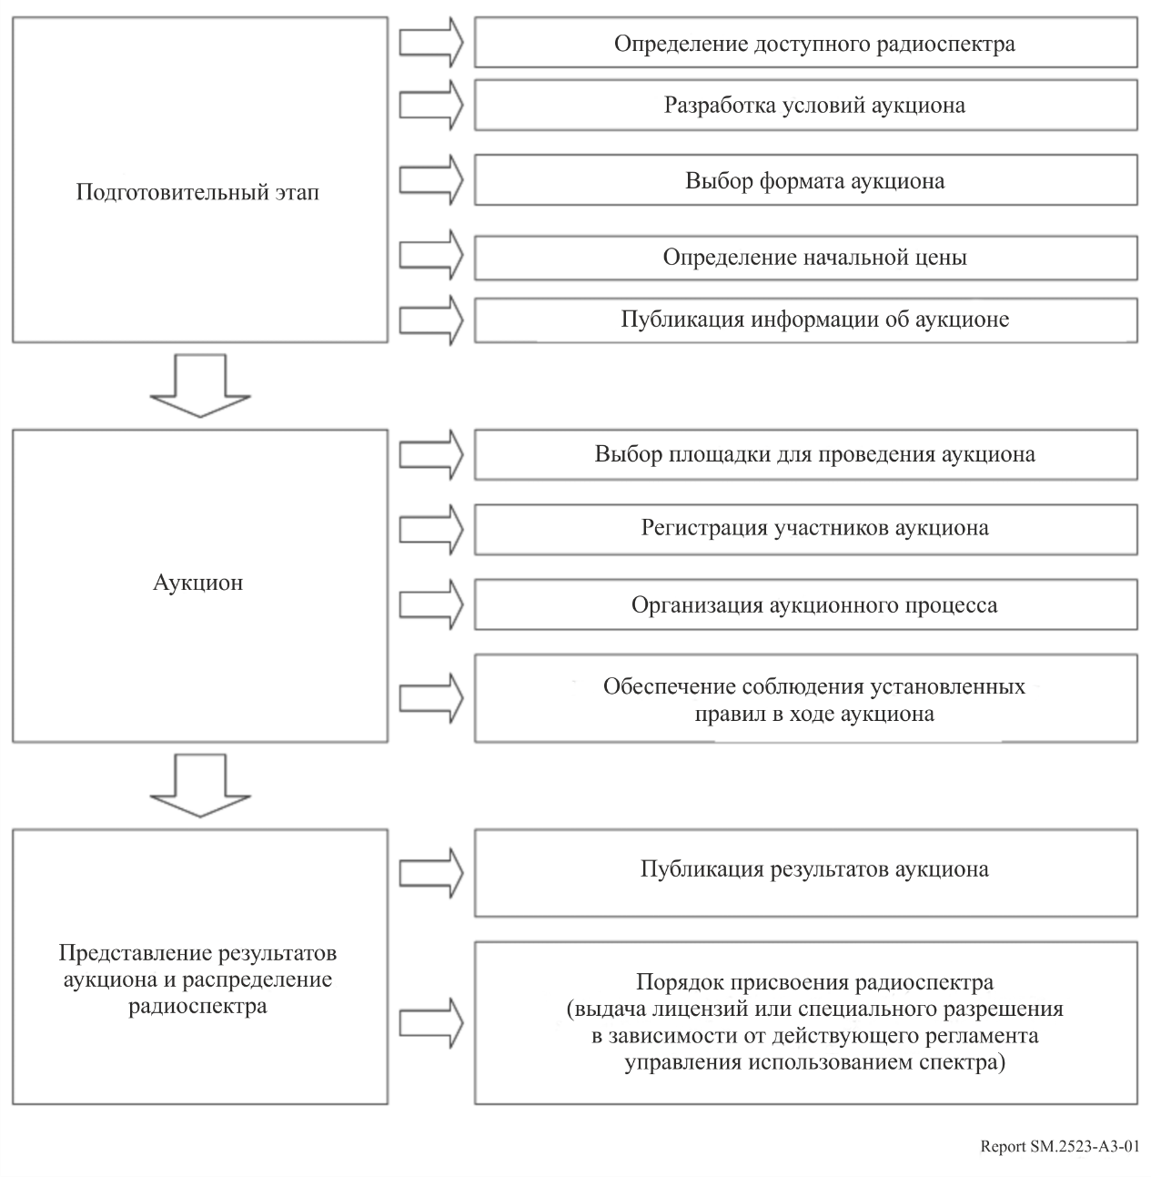
Процедура проведения аукциона состоит из трех этапов.
Первый этап – подготовительный. На этом этапе организатор аукциона определяет объем доступного ресурса радиочастотного спектра, который может быть продан на аукционе. Доступный радиоспектр определяется с учетом Регламента радиосвязи, национальной Таблицы распределения частот и планов будущего использования (при их наличии).
Далее организатор аукциона устанавливает условия аукциона: состав лотов, начальную (стартовую) цену, размер шага аукциона. Подробная информация о возможных условиях приведена в разделе 1 Прилагаемого документа 1 к настоящему Приложению.
На этом этапе также определяется формат аукциона. Форматы аукционов описаны в разделе 2 Прилагаемого документа 1 к настоящему Приложению.
Установленные условия аукциона размещаются организатором аукциона в открытом доступе.
Второй этап – проведение аукциона.
Для проведения аукциона следует выбрать электронную площадку. (Затраты на аренду такой площадки компенсируются за счет доходов от аукциона.)
Организатор аукциона регистрирует участников, проверяет их платежеспособность, принимает задаток (если это предусмотрено правилами аукциона), организует процесс аукциона и обеспечивает соблюдение его правил в ходе аукциона.
На третьем этапе организатор представляет и публикует результаты аукциона, объявляет победителя и стоимость выигранного лота, возвращает задаток (если это предусмотрено правилами аукциона) и вручает разрешительные документы на использование спектра.

Прилагаемый документ 1
к Приложению 3
Подробная процедура проведения аукционов спектра

1 Факторы, влияющие на аукционы
Условия аукциона могут оказать существенное влияние на его результаты.
При подготовке к аукциону целесообразно учитывать особенности и условия конкретного типа аукциона.
Можно выделить следующие факторы, определяющие выбор того или иного типа аукциона спектра, которые необходимо учитывать [P. Crampton, Auctioning the Digital Dividend, 2009; P. Crampton, Spectrum Auctions, University of Maryland, 2001; R. Preston McAfee, The Greatest Auction in History, 2009; P. Cramton, Spectrum Auction Design, 2012]:
– доступность для участников аукциона информации о заявках друг друга;
– необходимость определения последовательности, в которой лоты будут выставляться на торги;
– возможность делать заявки на набор лотов;
– дискретность раундов;
– определение количества лотов;
– определение максимального объема спектра, который может быть приобретен одним участником;
– определение начальной цены, размера задатка, шага аукциона, количества раундов;
– правила оплаты;
– особые условия для отдельных участников;
– условия отмены ставки;
– правила участия в аукционе;
– правила завершения аукциона.
Аукционы могут быть организованы в формате закрытой или открытой информации в зависимости от доступности информации о заявках других участников.
Аукцион в закрытом формате предполагает, что каждая компания делает только одну заявку, и информация о торгах недоступна другим участникам. Это помогает предотвратить сговор между участниками. Аукцион этого типа может принести большой доход, когда предполагаемые участники априори неравны. Крупная компания может выиграть лот, только сделав очень высокую ставку.
Открытый аукцион предполагает, что участники знают ставки друг друга. В результате они могут анализировать поведение конкурентов во время аукциона. Это позволяет повысить эффективность предоставления лицензий, поскольку у участников имеется большой объем информации для принятия решения. Однако выше риск сговора между компаниями в целях снижения цены.
С точки зрения последовательности выставления лицензий на торги аукцион может быть организован в последовательном или одновременном формате.
Последовательный формат предполагает, что лицензии распределяются и продаются одна за другой в ходе серии аукционов. Этот формат имеет ряд недостатков.
Во-первых, основная трудность при организации последовательных аукционов заключается в определении порядка продажи лицензий. Расположение лотов в определенном порядке по какому-либо критерию может дать преимущество некоторым участникам, что приводит к потере объективности при выдаче лицензий.
Во-вторых, при последовательной продаже лицензий доступная участнику информация и возможности ее использования ограниченны. Когда компания подает заявку на какой-либо лот, важно спрогнозировать цены на те лоты, которые будут выставлены на аукцион позднее. Это значительно усложняет стратегию участников и снижает эффективность аукциона. В связи с этим последовательный аукцион может оказаться неэффективным, когда на торги выставляются одинаковые или дополняющие друг друга лоты.
В-третьих, существует ограничение на объем информации, получаемой операторами во время самого аукциона. Это связано с тем, что при покупке лицензий на использование радиоспектра компании, бывает, принимают и меняют решения по своим заявкам на сотни миллионов долларов. Для анализа таких решений высшему руководству обычно требуются несколько дней или даже недель. Поскольку условия проведения последовательного аукциона предполагают продажу нескольких лицензий в течение дня, участники не имеют возможности быстро использовать полученную информацию. В результате компаниям приходится использовать набор заранее определенных стратегий, а это может негативно повлиять на результаты аукциона.
Одновременный формат аукциона предполагает одновременную продажу нескольких лотов.
Главным преимуществом аукциона этого типа является то, что он позволяет участникам быстро получать и использовать информацию, а также переключаться с одного лота на другой. Когда цена лицензии становится слишком высокой для покупателя, он может переключить свое внимание на другую лицензию, в худшем случае с небольшим штрафом.
Следующим важным условием аукциона является возможность делать ставку на набор (пакет) лотов. Аукцион, на котором участник может делать ставку не на отдельную лицензию, а на набор лицензий, называется комбинаторным. Первоначально предлагалось:
1) разрешить подачу заявок на любое количество лицензий и изменять ставку посредством одновременного многораундового аукциона до конца аукциона; или
2) разрешить подачу заявок на несколько региональных и одну национальную лицензию.
Такая форма аукциона позволяет участникам напрямую выразить свои пожелания – компания подает заявку на необходимое ей количество лицензий единым лотом. В то же время комбинаторные аукционы сложнее из-за большого количества возможных комбинаций.
Важным аргументом в пользу аукциона такого формата является тот факт, что цена, которую участник готов заплатить за лицензию, может зависеть от других возможно выигранных лицензий. Например, если компания выиграла лицензию в одном районе, то лицензии в другом окажутся дороже. Таким образом, для компаний важнее возможность делать заявки на набор лицензий, а не на отдельные лицензии. В этом случае они получают все или ничего, и маловероятно, чтобы компания-участник в конце аукциона получила лишь часть того, что ей требуется. Когда на аукционе торгуются отдельные лицензии, может случиться так, что компания не сможет купить первичные лоты, но купит вторичные. В противном случае за необходимые лоты придется платить больше, чем она готова за них заплатить.
Отсутствие возможности делать ставки на набор лотов может привести к снижению эффективности аукциона.
Сложность организации такой формы аукциона заключается в том, что при наличии большого количества лотов и участников и допустимости любых комбинаций становится практически невозможным определить распределения, которые позволили бы максимизировать выгоду. Решением этой проблемы могло бы стать ограничение допустимых вариантов расположения лотов в одном наборе, однако многие желаемые комбинации могут быть непреднамеренно исключены.
Под дискретностью раундов понимается ограничение времени, в течение которого участник может сделать ставку. По этому параметру аукционы можно разделить на аукционы с дискретными и непрерывными раундами.
В первом случае время, отведенное участникам для подачи заявок, фиксировано. Во втором случае время не фиксировано, и компании сами его контролируют. В одном случае они могут сделать ставку быстро, а в сложной ситуации – за больший интервал времени. Дискретные раунды организованы проще и предоставляют участникам график, которому они должны следовать, поэтому компании точно знают, когда появится новая информация и когда они должны ответить.
Одним из важных параметров аукционов спектра является количество выставленных на аукцион лотов. Объем спектра и количество полос частот, которые будут проданы на аукционе, определяют число компаний, которые примут участие в аукционе, иными словами – конкурентность и эффективность аукциона.
Ограничение объема спектра, который может быть выигран участником, позволяет предотвратить монополию на рынке услуг связи. Можно установить ограничения в отношении спектра, выставленного в данный момент на аукцион, или в отношении всего спектра, принадлежащего оператору, с учетом уже распределенного ранее спектра. В последнем случае новые участники рынка имеют возможность купить больший объем спектра по сравнению с действующими компаниями.
Существенное влияние на ход аукциона оказывают начальная цена, размер задатка, шаги аукциона и количество раундов. Так, начальная цена и размер задатка ограничивают количество компаний, которые могли бы принять участие в аукционе. Шаг аукциона – это приращение цены лота по сравнению с предыдущим раундом. Он определяет продолжительность аукционного процесса. Чем меньше шаг аукциона, тем дольше длится аукцион. Количество раундов также влияет на продолжительность аукционного процесса. Аукцион может состоять из одного или нескольких раундов. Обычно закрытый аукцион состоит из одного раунда. Для аукционов открытого типа предпочтительнее второй вариант.
Для закрытых аукционов чрезвычайно важны правила оплаты. Возможны три варианта:
– победитель платит сумму, которую он предложил на аукционе (первая цена);
– победитель платит цену, равную второй по величине ставке за лот (вторая цена или альтернативная цена);
– победители платят цену, равную минимальной из выигравших ставок (этот вариант применим только для трех и более одинаковых лотов – универсальная цена).
Выбор правил оплаты может существенно повлиять на мотивацию компаний и потенциально стать стимулом для участия в аукционах новых участников рынка. При использовании правила первой цены участники оценивают разницу между своими ставками и ценой, которую они готовы заплатить, и, соответственно, оценивают риск проигрыша. Чем меньше разница, тем ниже риск проигрыша на аукционе. Такая ситуация может дать преимущество новым игрокам, желающим выйти на рынок и сменить существующие компании. Напротив, правило второй по величине цены позволяет участникам делать реальные ставки, зная, что они не заплатят больше, чем первый из проигравших. Такой подход выгоден сильным игрокам. Правило универсальной цены имеет преимущества (и недостатки) обоих подходов.
Особые условия для участников. Организатор аукциона может устанавливать особые условия для отдельных групп участников. Как правило, это скидка в размере от 10 до 40 процентов, то есть в случае выигрыша победитель платит на 10–40 процентов меньше своей ставки. Еще одним вариантом особых условий может стать резервирование спектра для определенной группы участников.
Условия отмены ставки. Если участник отменяет свою ставку, он, как правило, платит комиссию и покидает аукцион. Его заменяет участник, предложивший следующую по величине ставку.
Правила активного участия. Правила активного участия позволяют контролировать темп аукциона, устанавливая минимальное количество лотов, на которые участник может делать ставки в каждом конкретном раунде.
Многие форматы аукционов предоставляют широкие возможности для управления правилами активного участия в целях влияния на поведение участников. Дифференцированные правила могут использоваться для ограничения возможностей существующих участников рынка подавать заявки и для привлечения на рынок новых компаний. Кроме того, правила участия оказывают сильное влияние на процесс многораундовых аукционов.
Правило завершения аукциона позволяет участнику выиграть максимально необходимый спектр. Пример такого правила: аукцион завершается, когда в течение раунда не поступает новых заявок ни на один лот.

2 Модели аукционов спектра
В зависимости от комбинации ранее описанных условий можно выделить следующие типы (форматы) аукционов:
– однораундовый закрытый аукцион;
– многораундовый аукцион с повышением цены;
– многораундовый аукцион с понижением цены;
– тактовый аукцион;
– комбинаторный аукцион;
– комбинированный аукцион;
– поощрительный аукцион.
На выбор формата аукциона в каждом конкретном случае влияют:
– ожидаемое количество участников и выставленных на аукцион лотов. Соотношение числа участников и количества лотов определяет конкуренцию на аукционе. Открытый аукцион является предпочтительным форматом при высокой конкуренции, а закрытый аукцион – при низкой. В этих случаях аукционы будут более эффективными;
– цель, установленная регуляторным органом при организации аукциона. В зависимости от цели, поставленной организатором аукциона, правила аукциона могут быть им изменены. Например, для усиления конкуренции он может установить льготные условия для отдельных участников (новых участников рынка или мелких операторов);
– тип выставленной на аукцион лицензии. В одних случаях в лицензии может быть указана технология, которую должен разработать оператор в указанном диапазоне частот. В других случаях на аукционе продаются технологически нейтральные лицензии. От типа лицензии зависит количество компаний, потенциально заинтересованных в аукционе.
Однораундовый закрытый аукцион
На рисунке А3-2 представлен порядок проведения аукциона такого типа и указаны его особенности: участникам неизвестны ставки (или некоторые ставки) других участников; результаты объявляются только после завершения аукциона; и лицензия выдается участнику, предложившему максимальную цену.
РИСУНОК A3-2
Порядок проведения закрытого аукциона
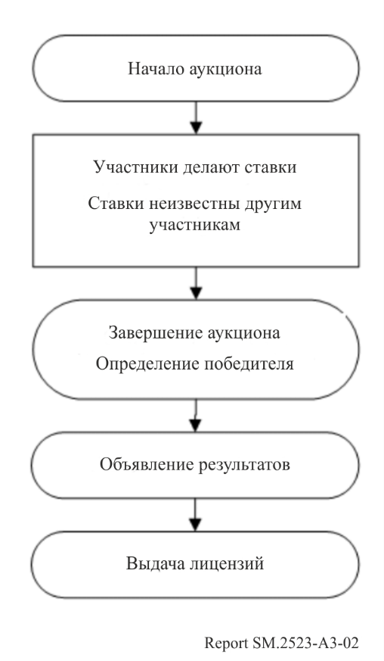
Преимущества:
– простой, быстрый и легко управляемый формат аукциона;
– аукционы могут использоваться для продажи как одной, так и нескольких лицензий;
– нет необходимости собирать участников в одном месте и использовать сложные процедуры проведения аукциона в бумажной или электронной форме;
– итоги аукциона легко интерпретируются;
– сговор между участниками исключен.
Недостатки:
– как правило, участники не имеют возможности анализировать действия друг друга. Это затрудняет принятие ими решения о том, на какой из лотов следует делать ставку, когда на аукцион выставлено несколько равнозначных лицензий;
– отсутствие уверенности в выигрыше того или иного лота, если на аукцион выставлено несколько дополняющих друг друга лотов;
– ниже эффективность распределения лицензий.
С точки зрения распределения спектра проведение аукциона этого типа может быть целесообразным, если:
– выставляемый на аукцион участок спектра имеет низкую ценность (или затраты на организацию аукциона другого типа превышают ценность данного спектра);
– участков спектра много, и имеется необходимость в их быстром распределении;
– эффективность распределения спектра имеет второстепенное значение;
– высок риск сговора.
Такой формат аукциона был выбран в Дании для распределения лицензий на предоставление услуг связи 3G.
Многораундовый одновременный аукцион с повышением цены (английский аукцион)
Аукцион этого типа широко используется для продажи лицензий. Он имеет следующие особенности: в многораундовом процессе участвует несколько одновременно выставленных на аукцион лицензий; в каждом раунде участники повышают свои ставки, и аукцион завершается, когда новых ставок больше не поступает; лот выигрывает участник, предложивший максимальную ставку (рисунок А3-3).
При организации многораундового одновременного аукциона с повышением цены могут применяться разные правила. Стандартный вариант аукциона такого формата предполагает продажу нескольких лотов, цена каждого из которых увеличивается только при условии, что кто-либо из участников сделает ставку. Таким образом, в ходе торгов цены на отдельные лоты могут изменяться. Кроме того, участники могут корректировать свои ставки, то есть делать ставки на лоты, цена которых ниже.
Одновременный аукцион с повышением цены эффективен, когда на аукцион выставляется несколько лицензий и существует неопределенность в оценке их стоимости.
РИСУНОК A3-3
Порядок проведения многораундового одновременного аукциона с повышением цены
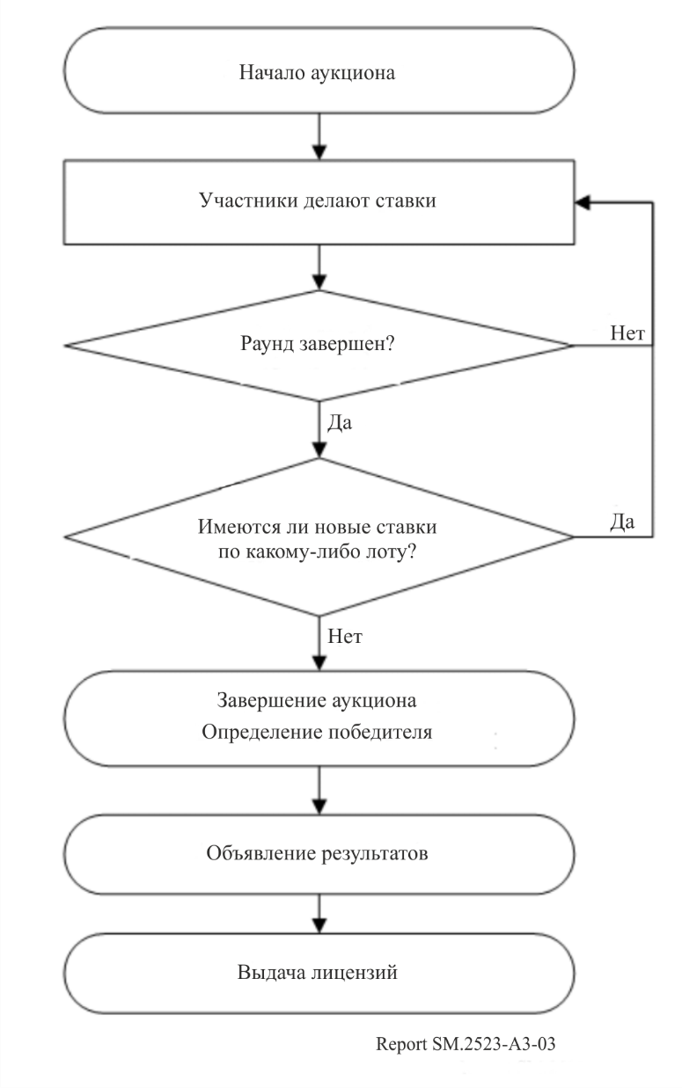
Преимущества:
– участники имеют возможность анализировать поведение конкурентов и корректировать свои ставки в зависимости от изменения цены лицензии;
– меньше риск переплаты для победителя;
– меньше риск неполучения участником желаемой лицензии;
– меньше риск неполучения участником желаемой лицензии из пакета лицензий.
Недостатки:
– возможность сговора между участниками. Количество участников может быть зафиксировано до начала аукциона. Более того, действующие компании могут помешать участию в аукционе новых игроков;
– сложность. Правила и процедуры такого аукциона сложнее, чем в случае простого закрытого аукциона, хотя развитие электронных аукционных систем сделало одновременные аукционы менее дорогостоящими и упростило их проведение;
– неравные условия для участников. При таком формате аукциона некоторым преимуществом обладают участники, которым необходим только один лот. У участников, которым для эффективной работы их сетей требуется несколько лотов, выше риск не выиграть их;
– аукцион может занять много времени.
Многораундовые аукционы с повышением цены и последовательное распределение лотов широко применялись в Европе, в частности в Германии, Великобритании и Швейцарии для выдачи лицензий на предоставление услуг связи 3G, в Норвегии для распределения частот в диапазоне 3,5 ГГц, а также в Великобритании для выдачи лицензий на использование спектра для фиксированного широкополосного беспроводного доступа, местной радиосвязи и т. д.
Многораундовый аукцион с понижением цены (голландский аукцион)
Этот тип многораундового аукциона имеет следующие особенности: перед началом аукциона аукционист объявляет начальную цену лота, которая заведомо завышена: при отсутствии участников, готовых купить лот по указанной цене, аукционист снижает цену; когда находится участник, готовый купить лот, аукцион прекращается (рисунок A3-4).
РИСУНОК A3-4
Порядок проведения многораундового аукциона с понижением цены
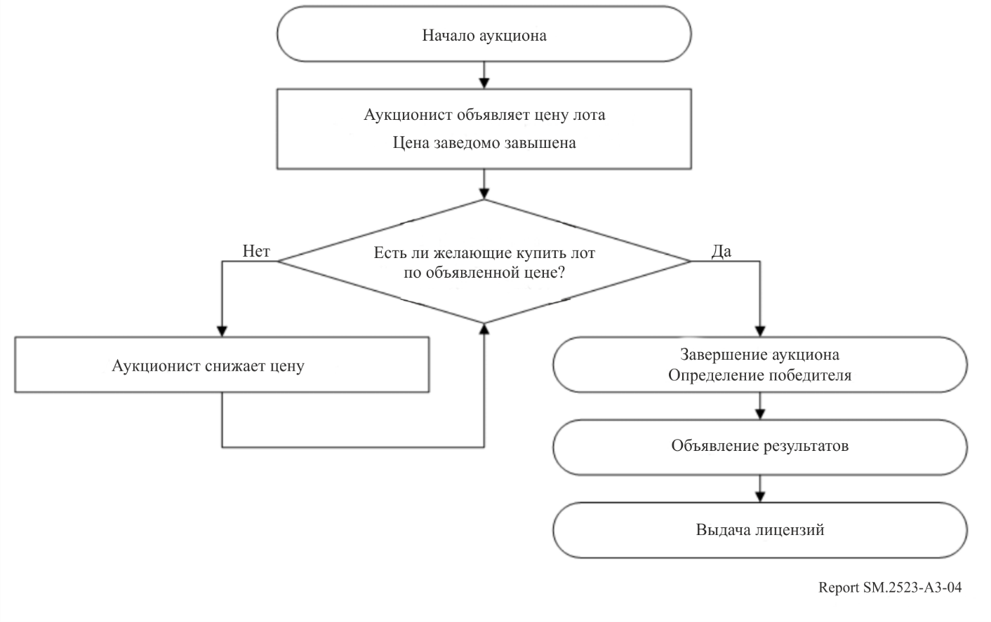
Преимущества:
– простота реализации и прозрачность процедуры аукциона;
– по сравнению с форматом закрытых торгов участники имеют возможность анализировать поведение конкурентов, что повышает эффективность принимаемых ими решений;
– такой аукцион может быть эффективным, когда его целью является продажа лота по минимальной цене.
Недостатки:
– организатор аукциона может потерять часть дохода, если неизвестна максимальная цена, которую готовы заплатить участники, а цель аукциона – продать лот по максимально возможной цене.
Тактовый аукцион
Тактовый аукцион – это вариант многораундового одновременного аукциона с повышением цены. Он используется для продажи лотов по одинаковым ценам, когда участники не могут предпочесть один лот другому. При этом формате аукциона все лоты имеют единую цену, которая увеличивается с каждым раундом до тех пор, пока количество участников не снизится до количества лотов.
В еще одном варианте такого аукциона лоты объединяются в группы так, чтобы в одной группе находились равнозначные для участника лоты. В этом случае в каждой группе устанавливается цена за один лот.
Тактовый аукцион – это циклическая процедура, при которой аукционист в начале раунда объявляет цену за один лот в каждой группе лотов (рисунок A3-5). Затем участники называют количество лотов каждой группы, которое они готовы купить по объявленной цене. Для группы лотов, где спрос превышает предложение, цена за один лот повышается. Участники еще раз называют количество лотов, которое они готовы купить по объявленным ценам. Процесс повторяется до тех пор, пока спрос не сравняется с предложением по всем группам лотов.
РИСУНОК A3-5
Порядок проведения тактового аукциона
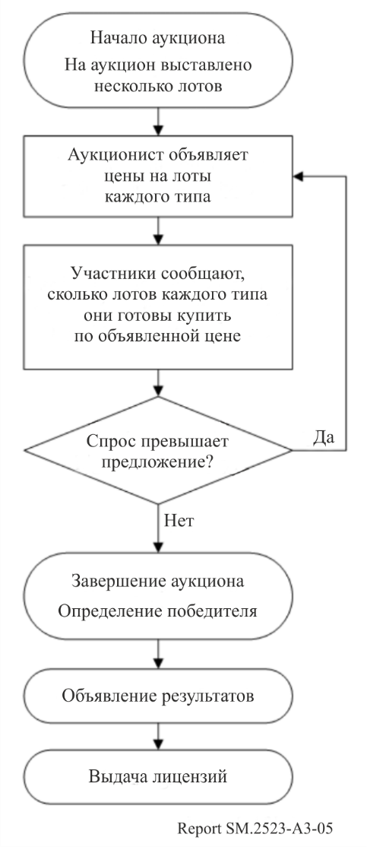
Преимущества:
– прост для участников. В каждом раунде участник объявляет, какой объем спектра он готов купить по указанной цене;
– исключает возможность сговора между участниками. Ограничение доступной для участников информации о разнице между спросом и предложением не позволяет разработать стратегию сговора. Подача сигналов о намерениях в торгах исключена, поскольку участники не владеют информацией о ставках отдельных участников;
– имеет высокую эффективность. С каждым раундом участники получают все больше информации о цене того или иного участка спектра и используют ее для принятия решений. В результате затраты на участие в аукционе снижаются, а эффективность повышается.
Недостатки:
– линейное ценообразование до конца аукциона. Линейное ценообразование приводит к снижению спроса участников, что ведет к снижению эффективности аукциона.
Данный вариант аукциона применялся в Венгрии при распределении лицензий на местную радиосвязь, в Нигерии при распределении лицензий на сети 2G, в Великобритании при распределении частот в диапазонах 800 МГц и 2,6 ГГц, в Ирландии при распределении лицензий на диапазоны 800 МГц, 900 МГц и 1800 МГц.
Комбинаторный открытый многораундовый аукцион
Этот тип аукциона используется, когда на аукцион выставляются лоты, дополняющие друг друга. В отличие от стандартного аукциона участники могут делать несколько ставок – по одной на каждую комбинацию лотов. Другими словами, ставки могут делаться как на отдельный лот, так и на произвольную комбинацию лотов (рисунок А3-6).
Победители определяются следующим образом: по всем участникам и по всем лотам определяется комбинация ставок, где сумма ставок имеет максимальное значение. Участники признаются победителями, если их ставки вошли в такую комбинацию.
Аукцион может состоять как из одного, так и из нескольких раундов. Такой подход может служить дополнением к аукциону любого другого формата.
С переходом к либерализации регулирования использования спектра будет повышаться вероятность участия в одном аукционе компаний с разными потребностями в частотном ресурсе. В связи с этим будут расти и риски неполучения желаемого набора лицензий. В результате интерес к формату комбинаторных аукционов также будет расти.
РИСУНОК A3-6
Порядок проведения комбинаторного аукциона
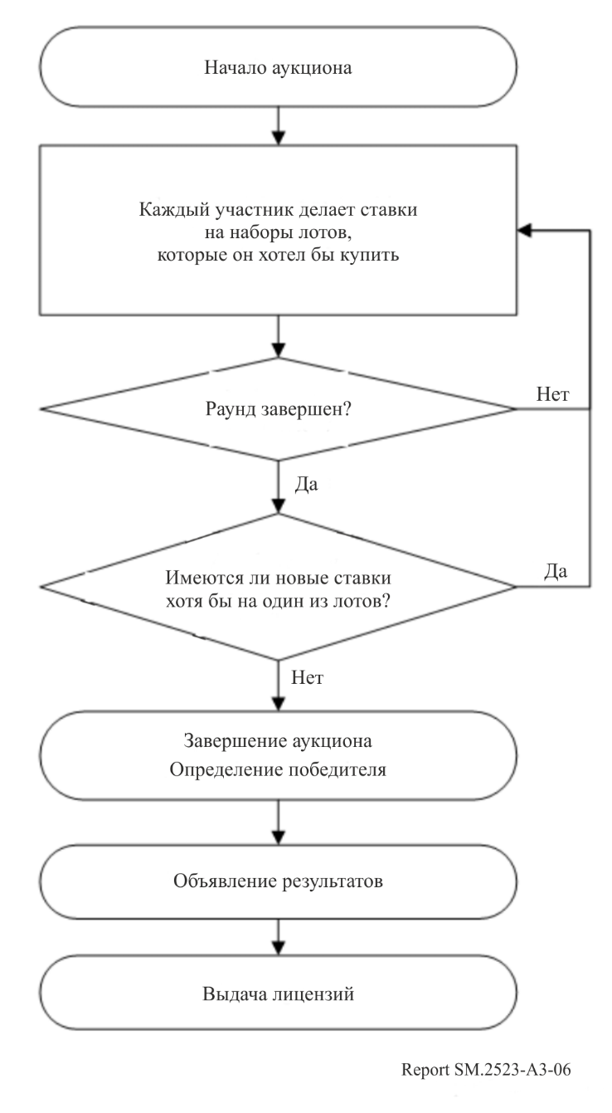
Преимущества:
– возможность снизить риски для участников. Возможность делать заявки на ряд лицензий позволяет избежать ситуации, когда участники не получат часть необходимого спектра. Это служит интересам как тех, кто хочет получить несколько лицензий, так и тех, кто хочет получить одну лицензию.
Недостатки:
– высокие затраты и сложность алгоритма определения победителя. Комбинаторный аукцион может оказаться существенно более сложным как для организаторов, так и для участников. Когда на торги выставлено более четырех лотов и число участников аукциона велико, для определения победителя может потребоваться компьютерный алгоритм из-за большого количества возможных комбинаций победителей и рассматриваемых лотов. Даже при небольшом количестве лотов определение победителя – непростая задача;
– низкая прозрачность. Результаты аукционов такого типа не всегда прозрачны для участников и наблюдателей, особенно при использовании компьютерного алгоритма для определения победителя;
– сложность принятия решений. Такой формат аукциона может привести к возникновению нового риска для участников, которые хотят получить определенную лицензию или небольшой пакет лицензий. Этим участникам сложно принимать правильные решения, конкурируя с теми, кто претендует на большой пакет лицензий и может делать ставки, ограничивающие возможности более мелких игроков.
Такой формат использовался в Норвегии в 2001 году на аукционе по продаже лицензий GSM-1800 и GSM-900. Комбинации участков абстрактного спектра были выставлены на аукцион закрытого типа с одним раундом.
В 2002 году в Нигерии при распределении лицензий на услуги фиксированного беспроводного доступа было организовано пять комбинаторных закрытых аукционов, на которых участники могли делать несколько уникальных ставок на лицензии в 4–5 регионах. Процесс был разделен на пять аукционов для каждого из регионов.
Комбинаторный однораундовый закрытый аукцион использовался в Великобритании при распределении четырех участков спектра по 500 кГц в диапазонах 412–414/422–424 МГц для профессиональной радиосвязи.
Комбинированный аукцион
Комбинированным называется любой аукцион, объединяющий параметры аукционов нескольких типов, например англо-голландский аукцион или тактовый аукцион с возможностью делать ставки на пакеты лотов.
Англо-голландский формат объединяет стандартный многораундовый одновременный аукцион и закрытый аукцион (рисунок А3-7). Такой формат может быть полезен, когда количество крупных игроков и лицензий совпадает.
РИСУНОК A3-7
Порядок проведения англо-голландского аукциона
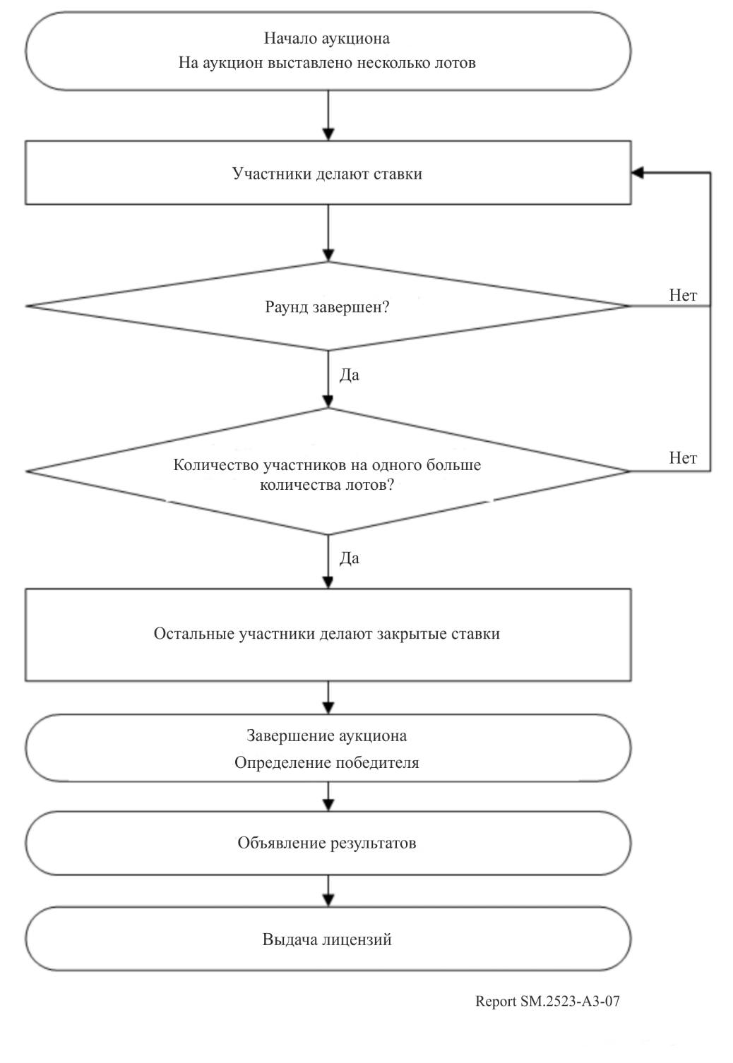
Тактовый аукцион с возможностью делать ставки на пакеты лотов. Это комбинация стандартного тактового аукциона и комбинаторного аукциона с повышением цены (рисунок А3-8). В этом варианте тактовый аукцион завершается дополнительным раундом, на котором участники делают дополнительные ставки.
РИСУНОК A3-8
Порядок проведения тактового аукциона с возможностью делать ставки на пакеты лотов
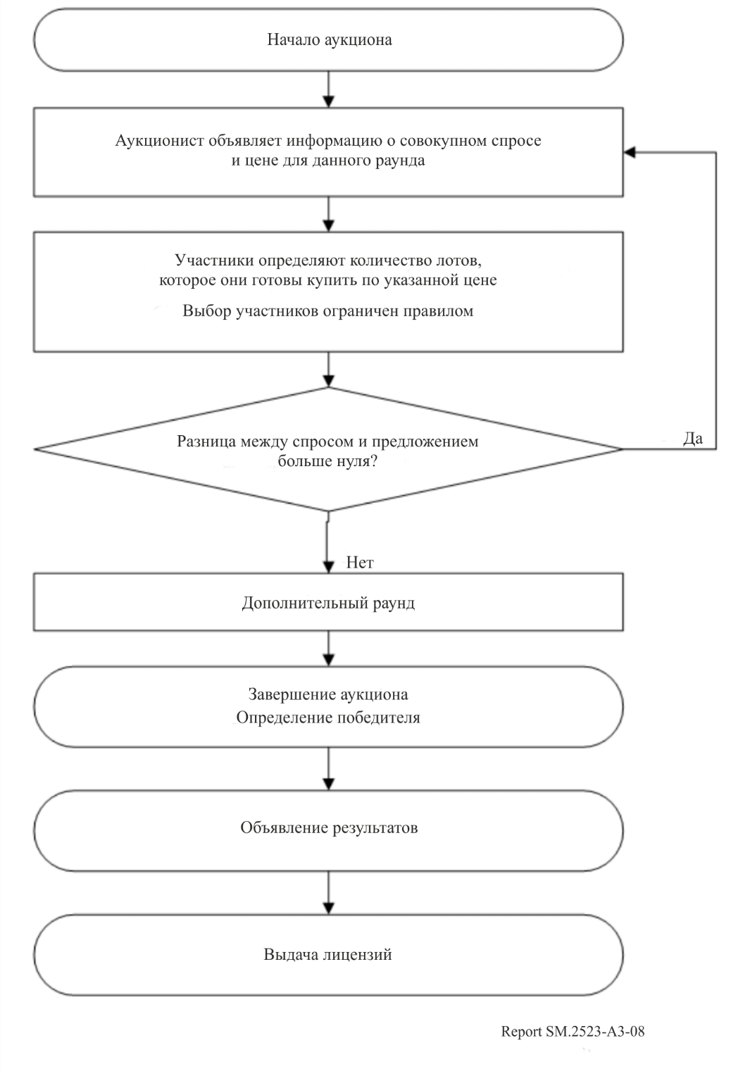
Преимущества и недостатки аукционов разного типа и возможные сценарии их использования в Российской Федерации показаны в таблице А3-1.
Поощрительный аукцион
Двусторонний, или поощрительный, аукцион объединяет спрос на спектр и его предложение для определения объема проданного спектра, тех, кто его использует, цен, которые получают покупатели и платят продавцы, а также, как в случае поощрительного аукциона радиовещательного спектра Федеральной комиссии по связи (FCC), того, каким образом используется спектр.
Поощрительный аукцион радиовещательного спектра FCC стал первым в мире двусторонним аукционом по перепрофилированию спектра. В 2017 году он завершился перераспределением 84 МГц спектра телевизионного вещания по всей стране для удовлетворения растущего спроса на услуги подвижной широкополосной связи. При предыдущих перераспределениях объем перераспределяемого в административном порядке спектра определяла FCC. На поощрительном аукционе радиовещательного спектра объем перепрофилируемого спектра определялся предложением со стороны телерадиовещательных компаний и спросом со стороны операторов беспроводной связи.
Формат этого аукциона предусматривал его проведение в несколько этапов, каждый из которых состоял из обратного аукциона, за которым следовал прямой аукцион. Обратный тактовый аукцион с понижением цены предоставлял телевещательным компаниям возможность отказаться от прав использования спектра. Хотя радиовещательные компании работают в трех диапазонах (УВЧ, верхний участок диапазона ОВЧ и нижний участок диапазона ОВЧ), интерес для поставщиков услуг подвижной широкополосной связи представляет только спектр в диапазоне УВЧ. Обратный аукцион позволил высвободить спектр УВЧ в обмен на выплаты радиовещательным компаниям за отказ от вещания или переход в диапазон более низких частот. Радиовещательные компании, прекратившие работу в диапазоне ОВЧ, также освобождали спектр УВЧ, если какие-либо радиовещательные компании, работавшие в диапазоне УВЧ, хотели и могли перейти на освободившийся канал ОВЧ.
Хотя решение радиовещательной компании об участии в поощрительном аукционе радиовещательного спектра было добровольным, Комиссия была уполномочена требовать от тех радиовещательных компаний, которые остаются в эфире, чтобы они перешли на эквивалентный канал в пределах используемого ими текущего диапазона (УВЧ, верхний участок диапазона ОВЧ или нижний участок диапазона ОВЧ). Эти полномочия были необходимы для организации конкурентного обратного аукциона. Без этого каждая радиовещательная компания, работающая в той части диапазона УВЧ, которую планируется освободить, могла бы потребовать неконкурентную цену за отказ от своих прав на спектр.
Операторы беспроводной связи на прямом тактовом аукционе с повышением цены подали заявки на общие блоки спектра в 416 географических зонах лицензирования. Первый этап аукциона начался с максимально возможного целевого объема освобождаемого спектра с учетом радиовещательных компаний, которые не хотели освобождать спектр по стартовым ценам и, следовательно, нуждались в назначении канала.
Если аукцион не мог быть завершен при заданном целевом объеме освобождаемого спектра, то проводился еще один этап при следующем меньшем целевом объеме спектра до тех пор, пока не выполнялись условия "правила заключительного этапа". Правило заключительного этапа для определения завершающего этапа аукциона включало проверку как валового, так и чистого дохода. После закрытия прямого аукциона на заключительном этапе проводился аукцион по присвоению конкретных блоков частот победителям аукциона общих блоков в каждом географическом регионе.

ТАБЛИЦА A3-1
Сравнительный анализ аукционов разного типа
Тип аукциона | Преимущества | Недостатки | Сценарии использования
Однораундовый закрытый аукцион | Простой, быстрый и легко управляемый формат аукциона.  Может использоваться для любого количества лицензий.  Исключает возможность сговора между участниками | Ниже эффективность распределения лицензий.  В большинстве случаев победитель переплачивает | Низкая цена спектра.  Большое количество участков спектра и необходимость в их быстром распределении.  Эффективность распределения спектра не важна.  Высокий риск сговора участников
Многораундовый одновременный аукцион с повышением цены | Высокая эффективность аукциона.  Меньший риск переплаты для победителя.  Меньший риск неполучения желаемой лицензии для участника | Возможность сговора между участниками.  Сложность.  Неравные условия для участников.  Может занять много времени | На аукцион выставляется несколько лицензий.  Сложное определение цены лицензии.  Для лицензий в наиболее ценных диапазонах частот (например, цифровой дивиденд)
Многораундовый аукцион с понижением цены | Простая реализация.  Прозрачная процедура аукциона | Сложность определения начальной цены.  Риск переплаты для победителя.  Низкая эффективность.  В реальности можно использовать только последовательно | Выставленные на аукцион участки спектра имеют равную ценность для участников; для оператора не имеет значения, какой участок спектра он выиграет.  Цена спектра известна или может быть основана на опыте предыдущих аукционов.  Низкая цена спектра.  Важно быстро распределить лицензии
Тактовый аукцион | Прост для участников.  Исключает возможность сговора между участниками.  Высокоэффективен | Линейное ценообразования до конца аукциона | На аукцион выставляются равные участки спектра
Открытый комбинаторный многораундовый аукцион | Те же преимущества, что и для открытого одновременного многораундового аукциона с повышением цены, плюс максимальная эффективность для дополнительных полос частот | Сложен в реализации.  Наибольшие организационные затраты | На аукцион выставляется несколько лицензий.  Сложное определение цены лицензии.  Для лицензий в наиболее ценных диапазонах частот (например, цифровой дивиденд)

Анализ условий и форматов аукционов позволяет сделать вывод, что выбор типа аукциона в каждом конкретном случае во многом определяется:
– предполагаемым количеством участников и выставленных на аукцион лотов. Соотношение числа участников и количества лотов определяет конкуренцию на аукционе. Когда конкуренция высока, целесообразно отдать предпочтение открытым торгам, а когда количество завершенных торгов мало – закрытым. В этих случаях аукцион будет наиболее эффективным;
– целью, преследуемой регуляторным органом при организации аукциона. В зависимости от цели, поставленной организатором аукциона, правила торгов могут быть изменены. Например, в целях улучшения конкурентной среды организатор может предоставить льготные условия отдельным участникам (новым участникам рынка или мелким операторам);
– типом выставленной на аукцион лицензии. В одном случае в лицензии может быть указана технология, которую должен разработать оператор в указанном диапазоне частот. В другом на аукционе продаются технологически нейтральные лицензии. От типа лицензии зависит количество компаний, потенциально заинтересованных в аукционе.
Эти критерии, учитываемые при выборе формата аукциона и разработке условий аукциона для участков спектра в конкретных диапазонах частот, также влияют на уровень начальной цены аукциона.

3 Методика определения начальной цены лотов, выставленных на аукцион спектра
Начальная цена – это минимальная цена, которую участник должен заплатить за лот. Эта цена определяет эффективность аукционов всех форматов. Чем выше начальная цена, тем меньше количество возможных участников. Это увеличивает риск того, что лицензия не будет продана. В то же время очень низкая начальная цена может привести к сговору участников, что, в свою очередь, уменьшит доход от аукциона. В этом случае дохода от аукциона может оказаться недостаточно даже для покрытия расходов регуляторного органа на его проведение.
В международной практике можно выделить несколько возможных методов определения начальной цены лицензии на использование радиоспектра:
– экономико-математическое моделирование. Подразумевает построение экономико-математических моделей показателей деятельности потенциальных участников. Исходя из увеличения доходов оператора от использования дополнительного спектра, по результатам моделирования доходов и затрат оператора определяется потенциальная цена, которую оператор готов заплатить за участок спектра. Это значение также можно использовать для определения верхнего уровня возможной начальной цены;
– метод компенсации затрат. Начальная цена выставленного на аукцион лота устанавливается на уровне затрат администрации на управление радиочастотным спектром;
– сравнительный метод. Проводятся исследования и анализ существующего международного опыта, а именно сбор данных о начальных ценах и результатах аукционов по продаже частот в той же полосе в других странах с последующей их корректировкой для страны, где планируется аукцион.
Экономико-математическое моделирование
Преимущества этого метода позволяют:
– определить максимальную цену, которую компания готова заплатить за спектр. Увеличение дохода компании и ее прибыли от использования дополнительного спектра, рассчитанное на основе математического моделирования, позволяет определить максимальную цену, которую компания могла бы заплатить за спектр;
– определить влияние начальной цены на количество участников аукциона, то есть выявить тех участников, которые откажутся от участия в аукционе, если начальная цена окажется неприемлемой. Кроме того, данный метод позволяет определить цену, по которой спектр никогда не будет продан.
Необходимо выделить следующие недостатки:
– существенную разницу между бизнес-моделями разных пользователей. Эта разница становится весьма значительной на аукционах технологически нейтральных лицензий. В этом случае стоимость спектра будет зависеть от услуг, которые участник планирует предоставлять, и от технологии, которую он предполагает использовать. Разработка бизнес-моделей может усложниться, если в аукционе планируют участвовать новые игроки рынка;
– огромные усилия организатора по разработке экономико-математических моделей показателей деятельности потенциальных участников;
– неоднозначность полученных результатов;
– сложность обеспечения прозрачности расчетов, поскольку большая часть информации, необходимой для разработки бизнес-моделей, является конфиденциальной.
Метод компенсации затрат
Метод компенсации административных затрат для определения начальной цены имеет следующие преимущества:
– минимальное значение начальной цены. Минимальная начальная цена определяется увеличением затрат на управление использованием спектра, указанным в лицензии;
– компенсация затрат регуляторного органа на управление использованием спектра.
Недостатки этого метода:
– низкий доход при невысоком спросе на выставленные на аукцион лоты;
– возможен сговор участников;
– сложность сбора исходных данных. Трудно выделить данные о затратах на определенную полосу частот из всего набора данных о затратах на управление использованием частот;
– существует вероятность, что реальная цена спектра будет гораздо выше.
Сравнительный метод
Этот метод основан на исследованиях и сравнительном анализе существующего международного опыта аукционных цен.
Он имеет следующие преимущества:
– гибкий подход. Могут использоваться различные выборки и методы обработки данных;
– отсутствие необходимости в получении конфиденциальной информации;
– прозрачность;
– рассмотрение различных сценариев спроса;
– доступность исходных данных. Опубликован большой объем эмпирических данных, позволяющих оценить ценность спектра для пользователей и отразить ее в начальной цене.
Анализ существующей практики имеет следующие недостатки:
– зависимость результата от исходных данных и способа их обработки. Результат зависит от исходных данных, собранных в определенный период времени, страны и полосы частот;
– большое количество факторов, влияющих на цену спектра в разных странах, включая численность и плотность населения, доход на душу населения, конкуренцию на рынке услуг электросвязи, конкуренцию в рамках конкретного аукциона, тип продаваемого на аукционе спектра, технические условия/ограничения лицензий;
– необходимость в большом объеме исходных данных.
Вышеупомянутая информация обобщена в таблице A3-2.
ТАБЛИЦА A3-2
Анализ существующих методов определения начальной цены
Метод | Преимущества | Недостатки
Экономико-математическое моделирование | Позволяет определить стоимость (цену) спектра для каждого конкретного пользователя.  Высокая информативность | Существенная разница между бизнес-моделями разных пользователей.  Огромные усилия, необходимые для разработки бизнес-моделей.  Неоднозначность результатов.  Конфиденциальность исходных данных
Метод компенсации затрат | Минимальная начальная цена.  Компенсация затрат регуляторного органа на управление использованием спектра и на проведение аукциона | Низкий доход при невысоком спросе.  Возможен сговор участников.  Сложность сбора исходных данных.  Реальная цена спектра может быть значительно выше
Сравнительный метод | Гибкий подход.  Отсутствие необходимости в конфиденциальной информации.  Прозрачность.  Рассмотрение различных сценариев спроса.  Доступность исходных данных | Зависимость результата от исходных данных (периода времени, полосы частот) и способа обработки данных.  Большое количество факторов, влияющих на цену спектра в разных странах.  Необходимость в большом объеме исходных данных

Цена спектра по итогам аукциона должна компенсировать затраты на проведение аукциона и затраты на управление использованием спектра в соответствии с законодательством страны.

Прилагаемый документ 2
к Приложению 3
Национальный опыт аукционов спектра

1 Соединенные Штаты Америки

1.1 Однораундовый закрытый аукцион

1.1.1 Закрытая сотовая связь без обслуживания. https://www.fcc.gov/auction/77. Этап I Фонда мобильности. https://www.fcc.gov/auction/901

1.2 Многораундовый аукцион с повышением цены

1.2.1 Диапазон 700 МГц. https://www.fcc.gov/auction/73

1.3 Тактовый аукцион

1.3.1 Тактовый аукцион с повышением цены, прямой поощрительный аукцион радиовещательного спектра. https://www.fcc.gov/auction/1002

1.3.2 Тактовый аукцион со снижением цены, например аукцион 1001, обратный поощрительный аукцион радиовещательного спектра. https://www.fcc.gov/auction/1001

1.4 Поощрительный аукцион

1.4.1
Поощрительный аукцион – это новый инструмент, одобренный Конгрессом, который призван помочь Комиссии удовлетворить растущие потребности страны в спектре для дорогостоящих услуг, таких как услуги широкополосной подвижной связи. Двусторонний, или поощрительный, аукцион объединяет спрос на спектр и его предложение для определения объема проданного спектра, тех, кто его использует, цен, которые получают покупатели и платят продавцы, а также, как в случае поощрительного аукциона радиовещательного спектра Федеральной комиссии по связи (FCC), того, каким образом используется спектр.
В 2012 году Конгресс предоставил Комиссии общие полномочия по проведению поощрительных аукционов, а также дал конкретные указания в отношении поощрительных аукционов радиовещательного спектра". В 2014 году Федеральная комиссия по связи приняла документ "Отчет и порядок проведения поощрительных аукционов радиовещательного спектра" (Report and Order for the Broadcast Incentive Auctions). Аукцион начался 29 марта 2016 года с принятия радиовещательными компаниями обязательств при стартовых ценах. В 2017 году этот аукцион успешно завершился, перераспределив 84 МГц спектра телевизионного радиовещания по всей стране.
На этапе обратного аукциона в рамках поощрительного аукциона радиовещательным компаниям была предоставлена возможность возвратить некоторые или все свои права на использование радиовещательного спектра в обмен на поощрительные выплаты. Содействуя добровольному возврату прав на использование спектра и реорганизации полос телевизионного радиовещания, FCC смогла вернуть часть спектра ультравысоких частот (УВЧ) для прямого аукциона по продаже новых, гибко используемых лицензий, подходящих для предоставления услуг широкополосной подвижной связи. Предоставив больше спектра для широкополосной подвижной связи, поощрительный аукцион принесет пользу потребителям, уменьшив перегруженность национального радиоэфира, ускорив разработку новых, более надежных услуг и приложений беспроводной связи, а также стимулируя создание рабочих мест и экономический рост.
Поощрительный аукцион радиовещательного спектра состоял из двух отдельных, но взаимозависимых аукционов: обратного аукциона, на котором определялась цена, по которой радиовещательные компании готовы добровольно отказаться от своих прав на использование спектра; и прямого аукциона, определившего цену, которую компании готовы платить за лицензии на гибкое использование беспроводной связи. Объединение обратного и прямого аукционов стало процессом "переупаковки". Переупаковка включала реорганизацию и назначение каналов оставшимся телерадиовещательным станциям для создания смежных блоков освобожденного спектра, пригодных для гибкого использования. Все компоненты работали совместно. Для обратного аукциона требовалась информация о том, сколько участники торгов готовы заплатить за лицензии на использование спектра на прямом аукционе; а для прямого аукциона – информация о том, какие права на использование спектра были выставлены на торги на обратном аукционе и по какой цене; и каждый из них зависел от эффективной переупаковки спектра оставшихся радиовещательных компаний.
Поощрительный аукцион радиовещательного спектра проводился в несколько этапов. Каждый этап состоял из обратного и прямого аукционов. Перед первым этапом был определен первоначальный целевой объем освобождаемого спектра. В ходе предаукционного процесса подачи заявок радиовещательные компании заявили о своей готовности отказаться от прав на использование спектра по стартовым ценам. На основании коллективной готовности радиовещательных компаний первоначальный целевой объем освобождаемого спектра был установлен на максимально возможном уровне (126 МГц спектра) без превышения заранее установленного национального совокупного предельного уровня помех между поставщиками услуг беспроводной связи и ТВ-станциями (ухудшений), возникающих при назначении ТВ-станциям канала в полосе беспроводной связи. Затем был проведен обратный аукцион для определения общей суммы поощрительных выплат радиовещательным компаниям, необходимых для освобождения этого объема спектра.
На каждом этапе за обратным аукционом следовал прямой – до тех пор, пока не выполнялось "правило заключительного этапа". Правило заключительного этапа – это набор условий, которые должны быть выполнены для завершения аукциона при текущем целевом объеме освобождаемого спектра; несоблюдение этого правила приводит к началу нового этапа со следующим меньшим целевым объемом освобождаемого спектра. Когда правило заключительного этапа выполнено, торги на прямом аукционе продолжаются до тех пор, пока не исчезнет избыточный спрос, после чего поощрительный аукцион завершается. Поощрительный аукцион радиовещательного спектра завершился на четвертом этапе.
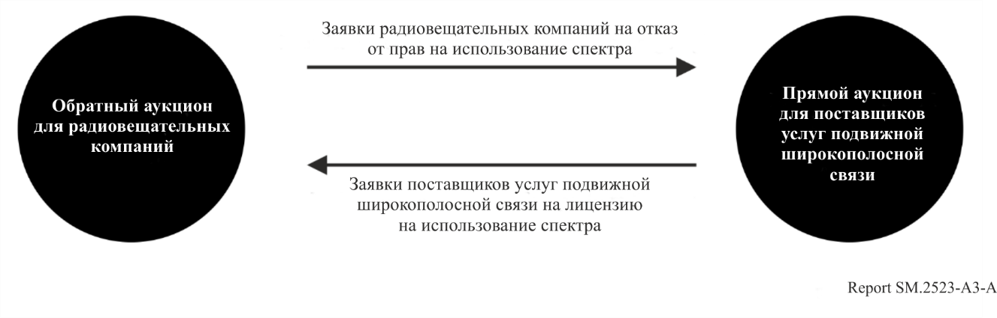
Одним из ключевых элементов поощрительного аукциона радиовещательного спектра стало то, что решение радиовещательных компаний об участии в обратном аукционе было полностью добровольным. В формате тактового аукциона с понижением цены, если в какой-то момент радиовещательная компания решала, что цена слишком низка, она могла выйти из обратного аукциона. Ни одна станция не получила компенсацию ниже той приемлемой итоговой цены, которую она указала.
FCC также признала важность радиовещательных компаний, которые решили не участвовать в обратном аукционе, и последовала директиве Конгресса о необходимости приложить все разумные усилия для сохранения зоны покрытия и количества людей, обслуживаемых оставшимися владельцами лицензий на радиовещание. Подход к реорганизации (или переупаковке), принятый FCC, также позволяет избежать лишних потрясений для радиовещательных компаний и потребителей.

1.4.2 План распределения полос частот
Перед аукционом Федеральная комиссия по связи (FCC) разработала план распределения лицензионных полос для беспроводной связи для каждого возможного целевого объема освобождаемого спектра. План распределения полос частот в диапазоне 600 МГц, принятый FCC, состоял из полос для линии вверх, начиная с канала 51 (698 МГц), за которым следует дуплексный интервал, и полос для линии вниз. Каждая лицензия на услуги беспроводной связи охватывала полосу 10 МГц – 5 МГц для линии вверх и 5 МГц для линии вниз. На приведенном ниже рисунке показан план распределения полос, связанный с каждым потенциальным целевым объемом освобождаемого спектра. Потенциальный объем освобождаемого спектра варьировался в пределах от 126 МГц до 42 МГц. Количество соответствующих лицензий на услуги беспроводной связи в каждом географическом районе варьировалось в пределах от десяти до двух.
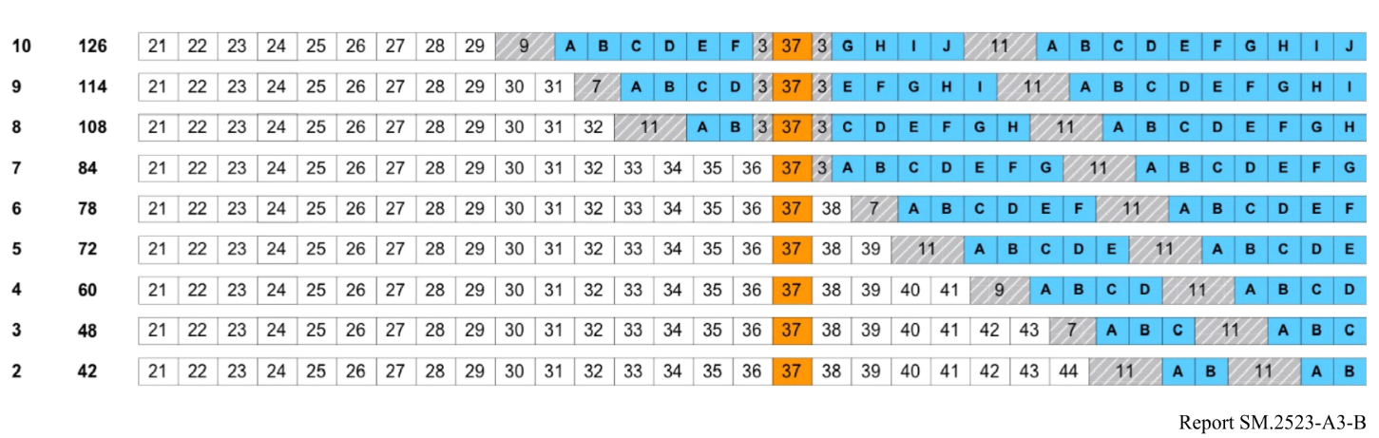
План распределения полос частот на поощрительном аукционе также допускал, что один и тот же объем спектра не может быть освобожден в каждом географическом районе. Если при заданном целевом объеме освобождаемого спектра всем телевизионным станциям, которым требовалась переупаковка, нельзя было назначить канал в нижней части полосы, программное обеспечение оптимизации упаковки выбирало каналы в верхней части полосы, чтобы свести к минимуму ухудшение качества беспроводной связи из-за помех. План распределения полосы 84 МГц, которым завершился аукцион, не имел подобных недостатков.

1.4.3 Перепрофилирование для услуг подвижной связи
Благодаря поощрительному аукциону радиовещательного спектра были успешно перераспределены 84 МГц спектра телевизионного радиовещания. Из перераспределенных 84 МГц 70 МГц было выделено для гибкого лицензионного использования, включая услуги подвижной широкополосной связи, а 14 МГц – для безлицензионного использования и беспроводных микрофонов. Из 19,8 млрд. долл. США валового дохода, полученного на прямом аукционе, 10,1 млрд. долл. США достались выигравшим аукцион телерадиовещательным станциям, а 7,3 млрд. долл. США – федеральному казначейству.
Аукцион создал первый в своем роде рынок перепрофилирования коммерческого частотного спектра для новых целей. Эта модель легла в основу будущего перераспределения спектра в США. При предыдущих перераспределениях объем перераспределяемого в административном порядке спектра определяла FCC. На поощрительном аукционе радиовещательного спектра объем перепрофилируемого спектра определялся предложением со стороны телерадиовещательных компаний и спросом со стороны операторов сетей беспроводной связи.
После завершения поощрительного аукциона переход на реорганизованный диапазон УВЧ будет максимально быстрым, без лишних потрясений. Радиовещательные станции, отказавшиеся от своих лицензий в ходе поощрительного аукциона, обязаны сдать лицензии и прекратить свою деятельность. Отказавшимся от лицензии станциям разрешено продолжать радиовещание путем заключения соглашения о совместном использовании канала с неотказавшейся станцией.
Станции, которым назначен новый канал, обязаны перейти со своих предаукционных каналов на новые каналы в реорганизованных диапазонах телевизионного радиовещания (каналы 2–36) в соответствии с графиком поэтапного перехода, согласно которому переупакованные станции отнесены к одному из 10 переходных этапов. Для каждого переходного этапа установлен крайний срок, к которому станции могут начать тестирование и работу на своем постаукционном канале (период тестирования), а также срок, к которому каждая станция должна прекратить работу на своих предаукционных каналах (срок завершения этапа). Ни одной станции не будет разрешено продолжать работу на своем предаукционном канале после 13 июля 2020 года.

Приложение 4
Исследование конкретной ситуации, проведенное в Китае,
касающееся оценки эффективности использования спектра
Это исследование отражает точку зрения представившей вклад администрации.
С точки зрения органов, регулирующих использования радиоспектра, некоторые администрации уже ввели в практику четыре показателя оценки эффективности использования спектра. Регуляторный орган в области радиосвязи использует следующие четыре показателя для оценки эффективности использования частот разрешенного спектра и определяет фактическое использование лицензированного спектра с помощью реальных измерений и данных. При этом существует еще один аспект, позволяющий отразить эффективность использования спектра, то есть посредством результатов измерений по четырем показателям: занятость полосы частот, годовая занятость по времени, коэффициент покрытия и коэффициент обслуживания пользователей.
Занятость полосы частот – это отношение фактически используемого диапазона частот к диапазону частот, утвержденному администрацией.
Годовая занятость – это отношение количества дней (или часов), фактически использованных за год, к количеству дней (или часов) в году. В зависимости от фактического использования для оценки можно использовать суточную и месячную занятость по времени или объединить ее с фактическим использованием услуг пользователями и радиослужбами.
Коэффициент покрытия – это отношение площади фактического использования (в км²) лицензированной частоты к площади использования частоты, утвержденной администрацией.
Коэффициент обслуживания пользователей – это отношение числа пользователей, фактически обслуживаемых с использованием лицензированной частоты, к количеству обслуживаемых пользователей, определенному и продемонстрированному экспертами.
Вышеупомянутые четыре показателя могут быть дополнительно изучены соответствующим образом, поскольку этих показателей легче достичь, их легче измерить, и они могут оказаться более интуитивно понятными для оценки эффективности использования спектра.

Отчет МСЭ-R SM.2012 можно использовать в качестве справочного документа, в котором анализируются принципы оценки экономической выгоды от использования спектра; в основном он знакомит с практикой лицензионных сборов соответствующих стран и содержит краткое описание опыта проведения аукционов спектра, использования альтернативных ресурсов и т. д.
См.: Sun Linlin, Zheng Haitao, Ren Ruoen. The Contribution of Informatization to China's Economic Growth: Empirical Evidence from Industry Panel Data [J]. World Economics, 2012, 000(002): 3-25.
См. там же.
См.: https://en.eustat.eus/documentos/elem_15552/definicion.html
См.: https://en.wikipedia.org/wiki/Input–output_model
PPI – индекс цен производства, который обычно объявляется правительствами разных стран.
Данный раздел основан на документах: "Economics at the FCC, 2016–2017: Auction Designs for Spectrum Repurposing and Universal Service Subsidies," Evan Kwerel, Paroma Sanyal, Katja Seim, Martha Stancill and Patrick Sun. Review of Industrial Organization. (2017) 51:451–486; и "Economics at the FCC, 2011-2012: Spectrum Incentive Auctions, Universal Service & Intercarrier Compensation Reform, and Mergers," Evan Kwerel, Paul LaFontaine and Marius Schwartz. Review of Industrial Organization (2012).
https://www.fcc.gov/about-fcc/fcc-initiatives/incentive-auctions/how-it-works
United States Code (U.S.C.). (2012). Middle Class Tax Relief and Job Creation Act of 2012, Pub. L. No. 112-96, 117 Stat 2066 ("Spectrum Act").
https://www.fcc.gov/document/fcc-adopts-rules-first-ever-incentive-auction
Радиовещательные компании должны были выбрать предпочтительный вариант отказа и могли взять на себя обязательства по дополнительным "запасным" вариантам для каждой из своих станций, участвующих в обратном аукционе. Procedures PN, FCC 15-78, 11 August 2015, § IV.A.1.
Прием заявок закончился 30 марта 2017 года. Официальное завершение аукциона ознаменовалось публикацией документа: Closing and Channel Reassignment Public Notice, DA 17-314, 13 April 2017.
Дуплексный интервал 11 МГц и защитные полосы, разделяющие разные службы, показаны серым цветом с белой диагональной штриховкой. Канал 37, показанный оранжевым цветом, предназначен для радиоастрономии и беспроводной медицинской телеметрии. Номера телевизионных каналов УВЧ указаны для каждого телевизионного канала шириной 6 МГц в нижней части диапазона. Incentive Auction R&O, 29 FCC Rcd at 6585, para. 45.
Первоначальный набор планов распределения полос частот, разработанный FCC, также включал план для диапазонов 138 МГц и 144 МГц. Эти планы не учитывались при установлении первоначального целевого объема освобождаемого спектра для лучшего согласования планов США и Канады в диапазоне 600 МГц. См.: Auction 1000 Bidding Procedures PN, 30 FCC Rcd at 8986, para. 16 n. 52; Canadian Coordination at 2 n. 4.
Выручка от прямого аукциона за вычетом тендерных кредитов составила 19,3 млрд. долл. США. Вырученные средства также пойдут на компенсацию проигравшим радиовещательным компаниям и возмещение затрат на проведение аукциона.

